НАЦІОНАЛЬНИЙ ТЕХНІЧНИЙ УНІВЕРСИТЕТ УКРАЇНИ
«КИЇВСЬКИЙ ПОЛІТЕХНІЧНИЙ ІНСТИТУТ
імені ІГОРЯ СІКОРСЬКОГО»
ІНЖЕНЕРНО–ФІЗИЧНИЙ ФАКУЛЬТЕТ
Металознавства та термічної обробки

«На правах рукопису»  УДК 666.798.2 | «До захисту допущено»  Завідувач кафедри  __________ Я.В. Зауличний  «___»_____________2019 р.

Магістерська дисертація
на здобуття ступеня магістра
зі спеціальності 132 Матеріалознавство
на тему: «Синтез нанокристалічних наповнювачів на основі β-евкриптиту»

Виконала :
студентка II курсу, групи ФТ–71 мн
Босяга Марина Вадимівна __________
Керівник:
к.т.н., доцент
Дудка О. І. __________

Консультант:
з охорони праці та безпеки в надзвичайних ситуаціях:
зав. каф., д.т.н., професор
Левченко О.Г. __________

Рецензент:
к.т.н., доцент
Богомол Ю.І. __________

Засвідчую, що у цій магістерській дисертації немає запозичень з праць інших авторів без відповідних посилань.
Студент _____________

Київ – 2019 року

Національний технічний університет України
«Київський політехнічний інститут імені Ігоря Сікорського»
ІНЖЕНЕРНО–ФІЗИЧНИЙ ФАКУЛЬТЕТ
Металознавства та термічної обробки

Рівень вищої освіти – другий (магістерський) за освітньо-науковою програмою
Спеціальність – 132 «Матеріалознавство»
Спеціалізація – «Металознавство та комп’ютерне моделювання процесів термічної обробки»

ЗАТВЕРДЖУЮ
Завідувач кафедри
__________ Я.В. Зауличний
« 01» вересня 2017 р.

ЗАВДАННЯ
на магістерську дисертацію студентки
Босяги Марини Вадимівни
1. Тема дисертації «Синтез нанокристалічних наповнювачів на основі β-евкриптиту», науковий керівник дисертації Дудка Олександр Іванович к.т.н., доц., затверджені наказом по університету від « »__________ ___ ________ р. № ________
2. Термін подання студентом дисертації: 17 травня 2019 р.
3. Об’єкт дослідження: нанорозмірний β-евкриптит.
4. Вихідні дані: хімічні речовини для синтезу β-евкриптиту.
5. Перелік завдань, які потрібно розробити: літературний огляд, методи експериментального дослідження, результати експерименту та їх обговорення, організаційно-економічна частина, охорона праці та безпека в надзвичайних ситуаціях.
6.Орієнтовний перелік графічного (ілюстративного) матеріалу: рентгенівська дифракційна картина та СЕМ-зображення синтезованої суміші до та після механоактивації при різних температурах термічної обробки.
7. Орієнтовний перелік публікацій:
1.«Кераміка на основі полімеру як іноваційне захисне покриття для сплавів Mо-Sі-B»
2.«Вплив розміру частинок наповнювача на кінетику окислення керамічного покриття на основі полімеру»
3.«Синтез нанокристалічних наповнювачів на основі β-евкриптиту».
8. Консультанти розділів дисертації
Розділ | Прізвище, ініціали та посада  консультанта | Підпис, дата
Розділ | Прізвище, ініціали та посада  консультанта | завдання  видав | завдання  прийняв
Охорони праці та безпека в надзвичайних ситуаціях | Левченко О.Г., професор
9. Дата видачі завдання 01 вересня 2017 р.
Календарний план
№ | Назва етапів роботи та питань, які мають бути розроблені відповідно до завдання | Термін виконання | Відмітка наукового керівника
1 | Аналіз літературних даних та оформлення літературного огляду | 14.01.2019
2 | Освоєння методів дослідження | 28.01.2019
3 | Застосування золь–гель процесу для отримання β-евкриптиту | 11.02.2019
4 | Реактивне подрібнення в кулевому млині | 26.02.2019
5 | Дослідження морфології отриманих сумішей | 04.03.2019
6 | Рентгеноструктурний аналіз отриманих сумішей | 18.03.2019
8 | Обробка отриманих результатів | 18.04.2019
9 | Оформлення пояснювальної записки | 30.04.2019

Науковий керівник ____________ Дудка О.І.

Магістрант _______________ Босяга М.В.

РЕФЕРАТ

Пояснювальна записка: 66 стор., 17 рис., 14 табл., 87 джерел.
Об’єкт дослідження – нанорозмірний β-евкриптит, отриманий комбінуванням золь–гель методу та методу механоактивації.
Мета роботи – отримати нанорозмірний β-евкриптит з негативним коефіцієнтом термічного розширення для використання в якості наповнювача термостабільних склокерамічних виробів.
Методика дослідження – застосовано золь-гель метод синтезу, механічне подрібнення суміші наповнювача в кульовому млині, рентгенівський дифракційний аналіз та мікроскопічний аналіз.
Наукова новизна – синтез ß-евкриптиту при відносно низьких температурах термічної обробки з метою отримання матеріалів з нанорозмірною структурою для використання в якості наповнювачів склокерамічних виробів.
Результати – виявлено залежність ступеню кристалічності від параметрів подрібнення та температури термічної обробки, що відкриває багато перспектив для подальшого дослідження отриманої суміші.

β–EВКРИПТИТ, НЕГАТИВНИЙ КОЕФІЦІЄНТ ТЕРМІЧНОГО РОЗШИРЕННЯ, МЕХАНОАКТИВАЦІЯ, РЕНТГЕНОСТРУКТУРНИЙ АНАЛІЗ, РАСТРОВА ЕЛЕКТРОННА МІКРОСКОПІЯ

ABSTRACT

Explanatory note: 66 pages, 17 figures, 14 tables, 87 sources.

The object of the study is nanosized β-eucryptite, obtained by combining the sol–gel method and the mechanoactivation method.
The purpose of the work is to obtain a nanosized β-eucryptite with a negative coefficient of thermal expansion for use as a filler of thermostable glass-ceramic products.
The method of research – the sol-gel method of synthesis, mechanical grinding of the filler compound in a ball mill, X-ray diffraction analysis and microscopic analysis were applied.
Scientific novelty is the synthesis of ß-eucryptite at relatively low heat treatment temperatures in order to obtain materials with nanosized structure for use as glass-ceramic fillers.
Results – the dependence of the degree of crystallization on the parameters of grinding and temperature of heat treatment was revealed, which opens many prospects for further investigation of the resulting mixture.

β–EUCRYPTITE, NEGATIVE THERMAL EXTENSION COEFFICIENT, MECHANOACTIVATION, X–RAY DIFFRACTION, SCANNING ELECTRON MIKROSCOPE

ЗМІСТ

ВСТУП 9
1 АНАЛІЗ ЛІТЕРАТУРНИХ ДАНИХ 11
1.1 Загальні відомості про коефіцієнт теплового розширення 11
1.2 Механізм негативного теплового розширення 12
1.3 Структура ß-евкриптиту та його область існування 17
1.4 Синтез β-евкриптиту шляхом механоактивації 21
2 МАТЕРІАЛИ ТА МЕТОДИКИ ДОСЛІДЖЕННЯ 22
2.1 Синтез β-евкриптиту 22
2.1.1 Золь–гель метод отримання β-евкриптиту 22
2.1.2 Механоактивація синтезованих сумішей 24
2.1.3 Термічна обробка(кальціювання)синтезованих сумішей 26
2.2 Рентгеноструктурний аналіз синтезованих сумішей 27
2.3 Дослідження морфології синтезованих сумішей 28
3 ДОСЛІДЖЕННЯ ТА ОБГОВОРЕННЯ РЕЗУЛЬТАТІВ 30
3.1 Рентгеноструктурний аналіз синтезованих сумішей 30
3.2 Дослідження морфології синтезованих сумішей 34
4 РОЗРОБЛЕННЯ СТАРТАП-ПРОЕКТУ 38
4.1 Опис ідеї проекту 38
4.2 Аналіз переваг ідеї проекту 40
4.3 Визначення потенційних груп клієнтів 41
4.4 SWOT-аналіз 42
5.ОХОРОНА ПРАЦІ ТА БЕЗПЕКА в НАДЗВИЧАЙНИX СИТУАЦIЯX 43
5.1 Загальна характеристика приміщення та робочого місця 43
5.2 Аналіз шкідливих і небезпечних виробничих факторів 45
5.2.1 Аналіз мікроклімату в робочій зоні приміщення 46
5.2.2 Аналіз освітленості приміщення 48
5.2.3 Аналіз рентгенівського випромінювання 49
5.2.4 Аналіз впливу шуму та вібрації 50
5.2.5 Електробезпека 51
5.2.6 Аналіз забрудненості повітря 52
5.3 Інженерні рішення для забезпечення безпеки праці 52
5.3.1 Вентиляція приміщення лабораторії 52
5.3.2 Застосування засобів індивідуального захисту. 53
5.3.3 Розрахунок інженерного рішення 54
5.4 Вимоги безпеки в надзвичайниx ситуацiяx 57
5.4.1 Пожежна безпека 57
5.4.2. Вимоги безпеки в аварійних ситуаціях 58
ВИСНОВКИ 60
ПЕРЕЛІК ПОСИЛАНЬ 61
ДОДАТКИ

ПЕРЕЛІК УМОВНИХ ПОЗНАЧЕНЬ

ПТР – позитивне теплове розширення
НТР – негативне теплове розширення
ПМ – парамагнітна фаза
СЕМ – скануюча електронна мікроскопія
EDX – енергодисперсійний електронно-променевий аналіз
ЕПС – установки електричної пожежної сигналізації

Вступ

Кераміка відноситься до групи матеріалів, що характеризується широким спектром властивостей і займає важливе місце в техніці. Все більш важливу роль відіграє оксидна кераміка. Оксидній кераміці притаманні унікальні властивості, які не можуть бути замінені іншими матеріалами, починаючи від механічної міцності до електричних і магнітних властивостей.
Кераміка на основі сполук кремнію, таких як нітрид кремнію, карбід кремнію або оксид кремнію, володіє за рахунок своїх ковалентних зв'язків видатними властивостями при високих температурах. β-евкриптит (LiAlSiO₄), який може слугувати замінником кварцу, за останні тридцять років набув важливого значення як високопродуктивний матеріал. Широкий інтерес викликають його теплові і, завдяки хорошій рухливості іонів Li⁺, також електричні властивості, які в поєднанні з хімічною стійкістю в широкому діапазоні температур і високою температурою плавлення відкривають безліч застосувань.
Кераміка і склокераміка з β-евкриптиту характеризуються більш низьким коефіцієнтом теплового розширення в діапазоні температур близько 1000 °C і хорошою стійкістю до теплового удару [1]. Це сприяє використанню матеріалів на основі ß–LiAlSiO₄ як термостабільних компонентів у автомобільній та будівельній промисловості, а також в якості теплообмінників у газових турбінах або в якості матеріалу побутових плит [2], [3]. Як приклад, β-евкриптит є головною складовою кухонних плит CERAN від Schott (Німеччина).
Інша велика сфера застосування β-евкриптиту як одномірного хорошого літієвого іонного провідника – електроніка та електротехніка. Теплопровідність Li⁺ дуже висока і досягає приблизно 0,1 Ом⁻¹·см⁻¹ [4], [5], [6] при Т = 600 °С. Різке збільшення питомої іонної провідності зі збільшенням температури робить можливим використання цього хімічного і високотемпературного стабільного з'єднання як твердого електроліту при роботі при високих температурах [7].
Сьогодні керамічні електроліти дуже широко застосовуються для паливних елементів, високопродуктивних батарей, електролазерів і датчиків. Оскільки в β-евкриптиті відсутня електронна провідність, її можна використовувати перш за все в високотемпературній батареї [8], зокрема в тонкоплівковому акумуляторі. Малий іонний радіус має вирішальне значення для найменшої можливої зміни об'єму електрода під час зарядки та розрядки. Це дуже важливий параметр при побудові батареї. Ще один критерій для батарей, їх безпека, забезпечується при використанні нетоксичного оксиду твердого електроліту ß–LiAlSiO₄. У випадку електрохімічних систем з рідкими або газоподібними електродами керамічні електроліти не тільки переймають іонний транспорт, але й являють собою одночасно структурні частини у вигляді сепараторів або мембран. Пористий ß–LiAlSiO₄ також добре підходить для використання в якості датчика вологості [9], [10].

1 АНАЛІЗ ЛІТЕРАТУРНИХ ДАНИХ

1.1 Загальні відомості про коефіцієнт теплового розширення в твердому тілі

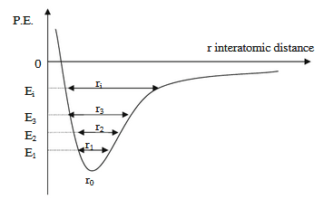
Зазвичай, матеріали розширюються при нагріванні вздовж усіх трьох напрямків, і це називається позитивним тепловим розширенням (ПТР) [11]. Збільшення довжини міжатомних зв'язків проявляється на макроскопічному рівні, як загальне збільшення розміру або об'єму. Розширення зв'язків може бути краще пояснено на графіку потенційної енергії в порівнянні з міжатомними відстанями, див. Рисунок 1.1.

Рисунок 1.1 – Схема загального ангармонічного джерела потенційної енергії, де E_{i} – енергетичний рівень, а r_{i} – міжатомна відстань [12]

Під час нагрівання енергія коливання зростає і завдяки асиметрії кривої потенційної енергії, показаної на рис. 1.1 (що можна вважати типовою) більшості сильних зв'язків, середня відстань між атомами [12] зростає. Швидкість зміни (нахилу) кривої потенційної енергії нижча на стороні розширення кривої, ніж на стороні укорочення; отже, середня довжина зв'язків має тенденцію до збільшення з температурою. Так звані "сильніші" зв'язки мають більш круті і вузькі потенційні ями, що призводить до більш повільного збільшення міжатомного інтервалу і, отже, до меншого коефіцієнта теплового розширення [13].
Коефіцієнт теплового розширення ділиться на коефіцієнт лінійного розширення і коефіцієнт об'ємного розширення. Коефіцієнт лінійного розширення визначається як:

α =(∂L/∂T)_{p}/L, (1.1)

де L – довжина матеріалу, T – температура матеріалу.
Коефіцієнт об'ємного розширення визначається як:

β =(∂V/∂T)_{p}/V, (1.2)

де V – об’єм матеріалу [14].
Але є також деякі матеріали, які демонструють негативне теплове розширення (НТР). Інтерес до цих твердих тіл та їх потенційних областей для використання в останні десятиліття значно збільшився [15].

  - Механізми негативного теплового розширення

Теплове розширення є фундаментальною властивістю твердих тіл. Однак, деякі матеріали звужуються при нагріванні при постійному тиску. Це матеріали з негативним коефіцієнтом теплового розширення. Поведінка матеріалів з негативним тепловим розширенням (НТР) не може бути пояснена за звичайною схемою поведінки матеріалів при нагріванні. Ця тема являється окремою темою для досліджень. НТР–матеріали мають велику практичну цінність, оскільки є можливість регулювати теплове розширення матеріалу до певного значення, зазвичай нульового, шляхом формування композитів. Типові НТР-матеріали представлені в таблиці 1.1. В таблиці 1.1 можна знайти важливий матеріал Fe-36Ni Invar, який тісно пов'язаний з магнітними металами у фізиці. Механізми, що мають відношення до НТР, поділяються на три категорії: механізм гнучкої структури, механізм звуження атомного радіусу та механізм ефекту магнітоволокна. Нижче наведено опис механізмів і типових матеріалів для кожної категорії.

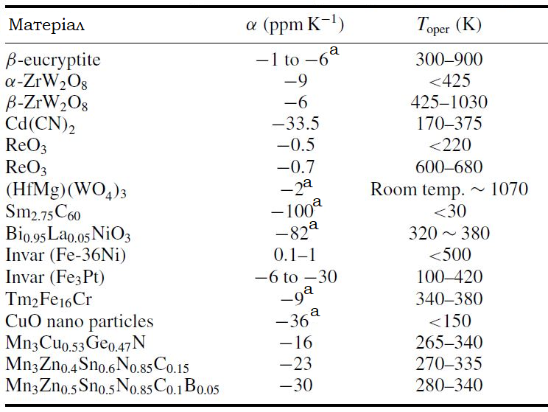
Таблиця 1.1 – Коефіцієнти лінійного теплового розширення і робочої температури [12]
а – термічне розширення анізотропне і α – усереднене значення

Механізм гнучкої структури. Найпоширенішими представниками даної категорії є силікати, такі як LiAlSiO₄ (β-евкриптит), вольфрамати, такі як ZrW₂O₄, і ціаніди, такі як Cd(CN)₂, а також ReO₃ [10] і (HfMg) (WO₄)₃ [15].
Для дуже сильних зв'язків не може бути виявлено теплового розширення. Чисте негативне термічне розширення з'являється, коли динамічна деформація споживає відкритий простір у кристалічній решітці за умови, що термічне розширення основного блоку так самооксидів НТР вільні від змінних фазових переходів до структур нижньої симетрії, нижчих об'ємів високе, як і WO₄ (Рис.1.2). Для цього механізму необхідна структурна допомога. НТР-оксиди цієї категорії включають як жорсткі, так і м'які частини конструкції. Отже, їх загальні пружні модулі пригнічуються як загальна тенденція. Модуль Юнга ZrW₂O₈ становить, наприклад, 90 ГПа на найвищому рівні [16]. Така структурна характеристика також вважається є походженням відносно малої теплопровідності цього матеріалу [17].
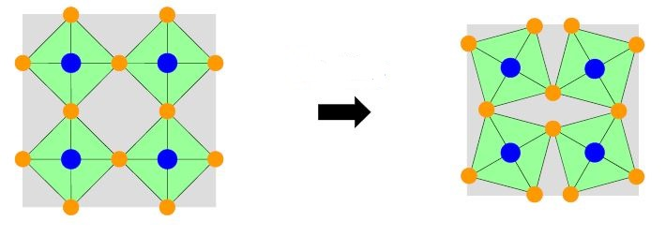

Рисунок 1.2 – Схема негативного теплового розширення в гнучких структурах [16]

Механізм звуження атомного радіусу. Найбільша величина НТР в неорганічних матеріалах до теперішнього часу досягається за допомогою механізму скорочення атомного радіусу. Цей тип НТР є результатом зміни атомного (іонного) радіуса в залежності від валентності. Коли відбувається перенесення заряду між складовими атомами, при атомі прийом електронів розширюється, а при донорі атомів електрони зменшуються. Однак ця зміна атомного радіусу сильно залежить від елемента та / або його електронної конфігурації. Скорочення чистого об'єму відбувається тоді, коли розширення електронно-приймаючого атома є відносно невеликим, і скорочення електронодонорного атома є відносно великим. НТР може виникати, коли таке перенесення заряду термічно індуковане, як повідомлялося в [18].
Як правило, атомний радіус не залежить від величини координаційного числа, а також від спінової конфігурації [19]. Для даного значення координаційного числа високоспіновий стан має більший радіус, ніж низький спіновий стан, оскільки принцип виключення Паулі вимагає розміщення електронів у різних орбіталях у випадку високоспінової конфігурації. Концепція моделі 2γ [20], яка була запропонована на ранніх етапах досліджень в якості мікроскопічного пояснення низького теплового розширення в Fe-36Ni, це зробили при нагріванні, конфігурація спіна Fe змінюється поступово від високого спінового стану з великим радіусом до низькоспінового стану з меншим радіусом. Це теоретична спроба пояснити магнітооб'ємні ефекти з точки зору скорочення атомного радіусу. НТР, що виникає при скороченні атомного радіусу, нещодавно виявлено в оксидах перовскіту [22-25]. Процес дослідження магнітного стану спрямований на розробку нових матеріалів НТР.

Механізм ефекту магнітоволокна. Ефект магнітоволокна є зміною об'єму внаслідок зміни амплітуди магнітного моменту в магнітному металі. Вперше він був відкритий Гійомом в 1897 р. [26] в Fe-36Ni, який має низьке теплове розширення α = 0.5–1ppm K⁻¹ нижче температури Кюрі T_{C} = 500 K (Рисунок 1.3 [27]). Загальне пояснення НТР внаслідок ефекту магнітоволокна – великий об'єм появи магнітного моменту в металі. Електронна теорія твердих тіл пояснює мікроскопічну картину: збільшення об'єму пригнічує перекриття електронної орбіти і зменшує ширину електронних смуг. Звуження діапазону станів ρ (ϵ) на енергії Фермі ϵ_{F}, сприяє магнетизму. Ефект магнітоволокна безпосередньо пов'язаний з давньою проблемою – походженням магнетизму в металах – і розглядався як фундаментальна тема у фізиці [28, 29].
У загальній концепції ефекту магнітоволокна, заснованого на магнетизмі мандруючого електрона [30, 31], спонтанна об'ємна магнітострикція ω_{s}, що відповідає розширенню решітки та викликана магнетизмом. Вона визначається як
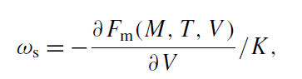
_____________(1.3)

де F_{m} (M, T, V) – магнітний внесок вільної енергії, а M – амплітуда магнітного моменту, F_{m} розширюється в залежності від M.

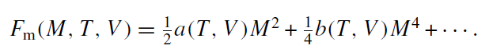
(1.4)

Коефіцієнти a, b визначаються енергетичною залежністю щільності станів ρ(ϵ) від енергії Фермі ϵ_{F}. Вищезгадана сингулярність в характеристиках ρ(ϵ) до магнітного металу ω через ці коефіцієнти і через М. Комбінуючи рівняння (1.3) та (1.4) отримаємо наступне співвідношення як наближення першого порядку:
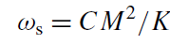
,,,,,,,,,,,,,,,,,,,,,,,,,,,,,, ,,,,,,,(1.5)

де C – постійна магнітоволокневого зв'язку, яка визначається як:
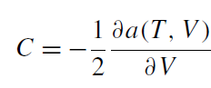
,,,,,,,
______________ __(1.6)

На практиці ω_{s} оцінюється шляхом віднімання термічного розширення ідеальної решітки (пунктирна лінія на Рисунку 1.3) від виміряного теплового розширення (суцільна лінія на Рисунку 1.3). Ідеальне розширення решітки визначається екстраполяцією виміряного теплового розширення в парамагнітну (ПМ) фазу [32].
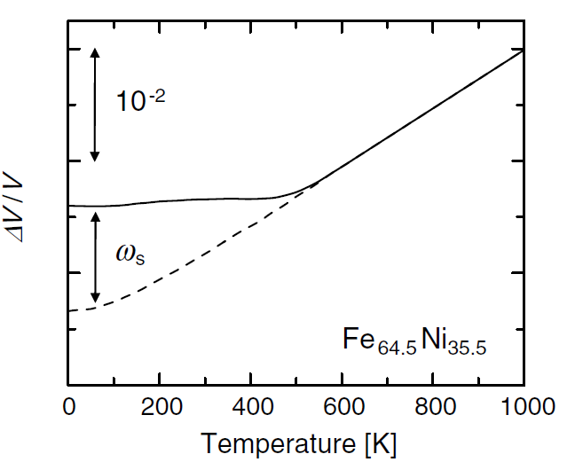

Рисунок 1.3 – Об'ємне теплове розширення Fe_{64.5}Ni_{35.5} (суцільна лінія) [37]

Ефект магнітоволокна зазвичай спостерігається для магнітних металів різних типів, включаючи інвар, включаючи інтерметаліди фаз Лавеса як YMn₂ [33, 34], інтерметаліди типу Th₂Zn₁₇ як Tm₂Fe₁₆Cr [45, 46, 47], і марганцеві антиперовскіти Mn₃AX (А являє собою перехідний метал, Х – позначає елементи С і N).

1.3 Структура ß–евкриптиту та його область існування

Бета-евкриптит (LiAlSiO₄) є напівфабрикатом β-кварцу, в якому половина тетраедральних катіонів Si⁴⁺ замінюється на Al³⁺, а заряд врівноважується включенням Li⁺ в основні структурні канали [35]. Цей матеріал викликає значний інтерес через одновимірну суперіонну провідність, обумовлену дифузією Li⁺ в структурних каналах [36]. Отже, він потенційно може бути використаний в якості твердого електроліту в електричних батареях на основі Li. Крім того, β-евкриптит має коефіцієнт теплового розширення близький до нульового [37]. Як результат він слугує компонентом високотемпературних склокерамічних виробів [38].
Ряд аналізів кристалічної структури β-евкриптиту [39-43] виявили, що його трансляційна періодичність подвоюється по осі c і відносно осі а маємо кварцову структуру. Ця суперструктура є результатом впорядкування катіонів Al і Si в альтернативних шарах, перпендикулярних до c, з супутнім упорядкуванням іонів Li в межах двох окремих каналів (рис. 1.4 а, б).
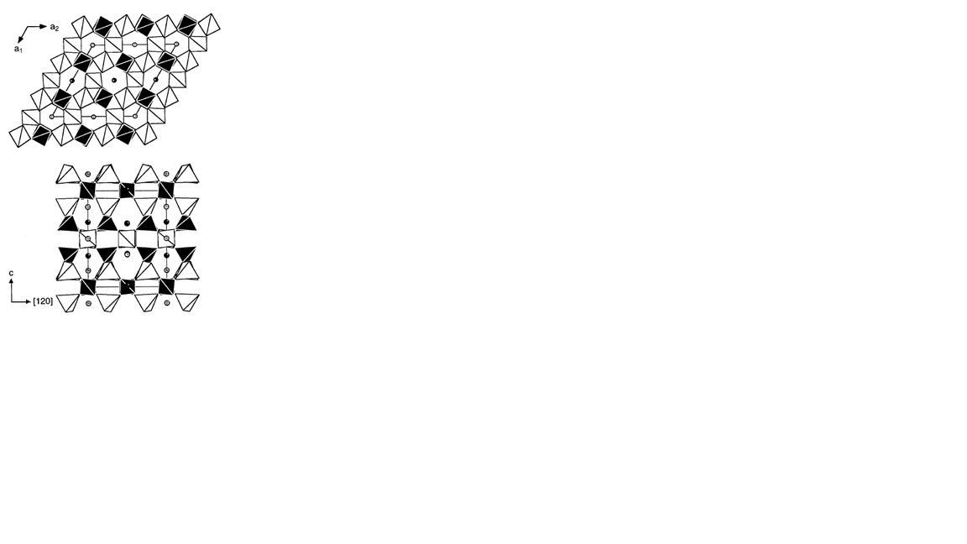

а) б)
Рисунок 1.4 – Структура β-евкриптита, проектованого на вісь с (а) і на вісь a (б). Сфери являють собою іони Li; Si- і Al-тетраедри зображені чорним та білим кольорами відповідно [37]

Як наслідок, крім первинних β-кварцеподібних відбитків (h, k, l = рівні) виникають два класи надграткових відбитків: (1) c–рефлекси: h, k = парні; l = непарний, що відповідає порядку Al / Si; і (2) a–рефлекси: h, k = непарні або h + k = непарні; l = непарний, що відображає позиційне упорядкування Li [44].
Високотемпературні рентгенівські та нейтронні дифракційні експерименти [45] показують, що відображення a–надгратки стають слабшими і більш дифузійними з підвищенням температури і зникають при певній температурі між 673 К і 755 К. Великий діапазон критичних температур (Т_{с}) обумовлений не тільки різними умовами синтезу зразків, але і варіаціями роздільної здатності. Також використовуються аналітичні методи, тому що a–рефлекси, як правило, дуже слабкі і, отже, їх важко виявити. Крім того, нещодавні дослідження дифракції нейтронів [46] та рентгенівської дифракції [47] виявили незмірні структури, що перекривають границю між низькотемпературною впорядкованою фазою і високотемпературною неупорядкованою фазою. Ця проміжна фаза може існувати в інтервалі температур 60 K (703 ± 763 K), водночас Пресс [48] стверджує, що вона може співіснувати з низькотемпературною фазою від 703 до 755,5 К. Ці автори доводять існування двох переходів в β-евкриптиті. Перший відбувається при 763 K і являє собою інверсію від високотемпературної модифікації до модульованої фази, а другий відбувається при 755,5 К і пов'язаний з появою відображень a–надрешіток.
Шульц і Чері [49] стверджують, що структурні елементи в низькотемпературній фазі є a-кварцовими, так що Al / Si-каркас піддається змінній переходу, що супроводжує зміну порядку розладу Li при 673 K. Відкриття проміжної фази призвело до того, що інші дослідники постулювали, що перехід в β-евкриптит включає спотворення решітки Al / Si [48] за аналогією з неспівмірною фазою, яка утворюється в діапазоні температур 1,3 К між α- і β-кварцом, що складається з впорядкованих трикутних призматичних мікродвійників [49]. Відповідно, структура Al / Si β-евкриптиту може спотворюватися аналогічно до перетворення α- і β-кварцу при температурі переходу [50].
Як відомо, перехід від β- до α-кварцу є результатом спотворення тетраедричних ланцюгів, що знижує симетрію від гексагональної до тригональної [51]. Спотворення відбувається шляхом нахилу тетраедрів в одній з двох можливих орієнтацій, що призводить до двох різних двійників. Ці двійники пов'язані дворазовим обертанням, паралельним осі c, що міститься в шестигранній вісі β-кварцу, але відсутні в α-кварці. Якщо β-евкриптит піддається переходу типу β-α-кварцу, то макродвійники повинні характеризувати низькотемпературну фазу, а явна гексагональна симетрія β-евкриптиту повинна виникати внаслідок усереднення багатоосьових двійників.
Окрім подвійних c- та a-осей щодо β-кварцу, β-евкриптит може приймати різноманітні модульовані структури з надперіодичністю вздовж осі a. Наприклад, у своїх дослідженнях іонної провідності β-евкриптиту, Нагель і Бем [52] описують фазу, в якій відсутні а-рефлекси, але пари супутникових віддзеркалень перевищують відсутні рефлекси. Сполуки з такою модуляцією виявляють значно більш високу провідність, перпендикулярну осі с, ніж ті, що не мають цієї надбудови. Електронно-дифракційний аналіз β-евкриптитів, відпалених при 1523 K протягом різного часу, показує, що структурна модуляція, паралельна a, зазнає послідовності змін з ростом часу відпалу.

  - Синтез β-евкриптиту шляхом механоактивації

Сучасні хімічні методи синтезу характеризується використанням великої кількості розчинника. Однак різноманітні хімічні реакції можуть бути успішно виконані без розчинника за допомогою механохімії.
Згідно з визначенням, механохімічна реакція – це хімічна реакція, індукована механічною енергією [52]. Однак це призводить до припущення, що механохімічні процеси пов'язані з утворенням і розривом хімічних зв'язків. Оскільки нековалентні зв'язки надмолекулярної хімії також відіграють важливу роль, часто використовують визначення, встановлене Хейніке. Воно описує механохімію як галузь хімії, яка передбачає хімічні та фізико-хімічні перетворення речовин усіх станів речовини шляхом механічної дії [53]. Іншим терміном, тісно пов'язаним з механохімією, є механічна активація. У цьому випадку механічна енергія індукує збільшення реакційної здатності речовини без хімічної зміни її перед фактичною реакцією. Оскільки в деяких випадках ця активація дозволяє реальну реакцію, механічна активація вважається частиною механохімії.
Протягом останніх десяти років все частіше спостерігаються дослідження в галузі механохімії. Це пояснюється багатьма перевагами способу над звичайними шляхами синтезу. На додаток до простої реалізації механохімічних реакцій і доступності нових матеріалів, вони характеризуються підвищеною швидкістю реакції і іноді більш ефективними результатами. Уникнення частково токсичних і летких розчинників, а також високоатомна економіка мають особливий вплив на стійкість методу. Реакції відбуваються без хімічних відходів, що також є економічно ефективним. Тому механохімія є прекрасним прикладом так званої зеленої хімії.
2 МАТЕРІАЛИ ТА МЕТОДИКИ ДОСЛІДЖЕННЯ

2.1 Синтез β-евкриптиту

Синтезу полікристалічного β-евкриптиту шляхом механічного подрібнення присвячено низку робіт [57], [58], [59]. Основною проблемою звичайних твердотільних реакцій є те, що вихідні речовини (головним чином у вигляді гідроксидів, нітратів, карбонатів) зазвичай мають розміри частинок в мікронному діапазоні і термічно обробляються протягом декількох годин при високих температурах (1100 – 1300°С), які необхідно для того, щоб отримати фазово–однорідний продукт. Через високу температуру обробки кераміка перестає бути нанокристалічною. Тому основною метою синтезу є досягнення найбільш гомогенного розподілу частинок, які в свою чергу забезпечують кращу агломераційну активність та зменшують часові та енергетичні затрати.
Найбільш відомими методами у цій галузі у випадку з β-евкриптитом є гідротермічні та золь-гель методи. У великому масштабі застосовується останній спосіб, зокрема, у виробництві алюмінію та кремнієвмісної кераміки.
Ідеєю даної роботи є комбінація обох методів синтезу з метою отримання гомогенної нанорозмірної структури β-евкриптиту.

2.1.1 Синтез β-евкриптиту золь-гель методом

Під золь-гель методом розуміється сукупність стадій, що включає приготування розчину прекурсору, послідовне перетворення його спочатку в золь, а потім в гель за рахунок процесів гідролізу і конденсації, подальше старіння, висушування і термообробка продукту. Цей метод включає в себе формування металооксополімерних ланцюгів – золю та гелю з розчинних полігідроксокомплексів, що утворюються в результаті гідролізу металоорганічних комплексних або неорганічних сполук. Під золями розуміються високодисперсні колоїдні системи, які представлені дрібними частками колоїдних розмірів, рівномірно розподіленими в дисперсійних середовищах.
В одному варіанті способу синтезу ß-LiAlSiO₄ алкоксиди металів розчиняються і нагріваються як вихідні матеріали в органічному розчиннику – зазвичай спирті [54], [55]. Після цього додають надстехіометричну кількість води. Отриману суміш витримують за певної температури і / або у вакуумі, в результаті чого утворюється гель. Зазвичай вважається, що як гідроліз, так і конденсація протікають за допомогою механізму нуклеофільного заміщення. У разі гідролізу, часткове заміщення OR групою OH і, таким чином, усунення відповідного спирту ROH призводить до утворення моногідроксиду M(OR)_{n–1}(OH). Утворений гідроксид може продовжувати реагувати з водою з утворенням ди-, .. n-гідроксиду. З іншого боку, моногідроксид може піддаватися реакції конденсації зі спиртом або з іншою вже сформованою гідроксидною групою. Це призводить до утворення мостикових (M–O–M) зв'язків і до випарування спирту або води.
Недоліком, який ускладнює промислову реалізацію цього способу виробництва, є висока вартість і чутливістю до повітря алкоголятів металів. На додаток до чистого алкоголятного варіанту, для синтезу β-LiAlSiO₄ [55], [56] передбачається також комбінація алкоголятів металів з неорганічними солями. Іони Li⁺ та / або Al³⁺ зазвичай використовують у вигляді нітратів, карбонатів або хлоридів (Si тільки як органічна сполука).
Комерційно доступними і найбільш часто використовуваними вихідними матеріалами, що містять Si, є тетраметилортосилікат (TMOS) або тетраетилортосилікат (TEOS), які служать вихідними сполуками реакцій гідролізу / конденсації.
Вихідні компоненти, що застосовувались для синтезу β-евкриптиту в даній роботі (табл. 2.1) брали у наступному стехіометричному співвідношенні 1:1:1. TEOS змішували з ізопропанолом алюмінія та розчиняли в спирті. Гідроксид літію змішували з дистильованою водою. Обидві суміші змішувались та піддавались постійному розмішуванню протягом багатьох годин ( не менше 24) при кімнатній температурі. Після повної гомогенізації, утворений гель висушували за допомогою роторного випарювача (IKA® HB 10) при температурі 60 °С, тискові 200 мбар та швидкості обертання 280 об·с⁻¹. Для повного випаровування вологи, отриману суміш досушували в духовій шафі протягом доби при температурі 100 °С.

Таблиця 2.1 Вихідні матеріали для синтезу β-евкриптиту
Назва | Виробник | Густина (г·см³)
Тетраетилортосилікат (TEOS) | Merck KGaA, Німеччина | 0,933
Ізопропоксид алюмінія  Al(O–i–Pr)₃ | Merck KGaA, Німеччина | 1,04
Гідроксид літія  LiOH | Merck KGaA, Німеччина | 1,46

2.1.2 Механоактивація синтезованих сумішей

Механоактивація (від англ. mechanical activation) – активування зв’язків між поверхневими атомами частинок твердих речовин механічною обробкою. Розмелювання, що здійснюється як прийнято в різного виду млинах (рис. 2.1) призводить до накопичення структурних дефектів, фазовим перетворенням і навіть аморфізації кристалів, що впливає на хімічну активність суміші. В результаті високих локальних тисків в деякій області нанокомпозиту утворюється напруження з подальшою релаксацією.
Найпростішим і найстарішим способом введення механохімічної енергії є комбінація ступи і пестика, однак цей тип подрібнення має проблеми з точністю, оскільки частота і швидкість подрібнення безпосередньо залежать від експериментатора і неможливо гарантувати правильних умов подрібнення [52].
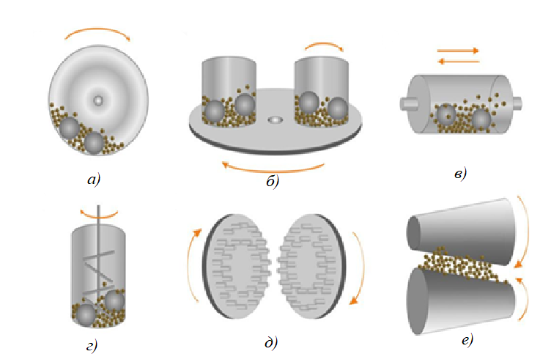
Рисунок 2.1 – Різні типи високоенергетичних млинів: а) кулевий млин, б) планетарний млин, в) вібраційний млин, г) атритор, д) стержневий млин, е) прокатний стан [53]

Планетні і кульові млини (рис. 2.1, б і в) є еталоном сучасної механохімії. Обидва типи млинів є високоенергетичними. У поєднанні з легкими налаштуваннями параметрів, такими як частота і тривалість подрібнення, вони особливо придатні для контролю процесів синтезу. Однак вони значно відрізняються за типом введення механічної енергії. Обертальні чаші планетного млину обертаються в протилежних напрямках на диску, викликаючи відцентрові і фрикційні сили між подрібнюючими кульками і матеріалом для подрібнення [53]. Найчастіше заповнюють кульками циліндричні або еліпсоїдні шліфувальні чаші, які коливаються в горизонтальному або вертикальному напрямку. Введена енергія до розточування зосереджується, перш за все, на зіткненнях між подрібнюючими кульками і стінкою чаші. Завдяки простоті у користуванні і широкому спектру матеріалів кульок для подрібнення обидва типи млинів добре підходять для широкого діапазону синтезу.
В даній роботі було здійснено механоактивацію синтезованої золь-гелевим методом суміші в планетному млині Retsch (Німеччина). Швидкість обертання становила 300 об·с⁻¹. Тривалість обробки варіювалась від 24 до 72 год.

2.1.3 Термічна обробка (кальціювання) синтезованих сумішей

Останнім етапом при виготовленні β-евкриптиту є термічна обробка. Кальціювання (від англ. calcination), нагрівання твердих речовин до високої температури з метою видалення летких речовин, окислення частини маси або надання їм сипучих речовин. Отже, кальціювання іноді вважається процесом очищення.
В ході отримання β-евкриптиту, було розділено отриману золь-гель методом суміш на 8 рівних частин. Отже перед термічною обробкою було 8 зразків однакового складу. Два з них не піддавались механоактивації з метою можливості порівняння структури до та після процесу механічного подрібнення.
В подальшому суміші будуть позначатись наступним чином (табл. 2.2).
Так як метою даної роботи є створення нанорозмірного матеріалу, то були обрані відносно невисокі температури термічної обробки задля уникнення утворення крупнозернистої структури.
Відповідно до запланованої температури обробки, зразки кальціювались в печі Siegfried (Німеччина) протягом 3 годин зі швидкістю нагрівання та охолодження печі 10 К·хв⁻¹.

Таблиця 2.2 – Перелік вихідних зразків та умови їх обробки
Номер суміші | Умовне позначення | Тривалість механоактивації, год | Температура кальціювання, °С
1 | С1 | – | 600
2 | С2 | – | 700
3 | С3 | 24 | 600
4 | С4 | 24 | 700
5 | С5 | 48 | 600
6 | С6 | 48 | 700
7 | С7 | 72 | 600
8 | С8 | 72 | 700

2.2 Рентгеноструктурний аналіз синтезованих сумішей

Дослідження процесів рентгенівської дифракції на кристалічних або напівкристалічних зразках є одними з найбільш часто використовуваних стандартних методів характеристики структури та фазового складу матеріалів. Можна здійснити якісний і кількісний фазовий аналіз, визначити текстуру і розмір зерен, тип, кількість і розподіл структурних дефектів і оцінити механічні напруження [72].
Аналітична оцінка рентгенівської дифракції ґрунтується на рівнянні Брегга (рівняння 2.1), що описує умову інтерференції двох хвиль при дифракції рентгенівських променів на атомах гратки. Різниця фаз цих парціальних хвиль, що падають під кутом θ, які відбиваються на сусідній і паралельній площинах на відстані d дорівнює добутку порядку дифракційного максимуму n та довжини хвилі λ рентгенівського випромінювання [73]:

λ = 2d sin θ (2.1)

Значення інтенсивності дифракційного випромінювання записують у заданому кутовому діапазоні. Обчислюючи відстані між площинами решітки за рівнянням Брегга і присвоюючи спостережувані рентгенівські перешкоди певним площинам кристала, можна узгодити дуги інтерференційних ліній до кристалічних фаз. Ідентифікація проводиться порівнянням з дифракційними спектрами відомих структур, зібраних в базах даних [74].
Рентгенографічне дослідження в межах даної роботи проводилось в монохроматичному Co K_{α} – випромінюванні на дифрактометрі Panalytical X’Pert Pro. Вимірювання проводилися в кутовому діапазоні 2Θ = 10° до 2Θ = 160° з кроком 0,017°, з напругою труби 40 кВ і струмом трубки 30 мА.

2.3 Дослідження морфології синтезованих сумішей

Визначення розміру частинок. Метод вимірювання розміру частинок, що використовується в даній роботі, заснований на принципі лазерної дифракції. За частинками, опроміненими паралельним монохроматичним світлом, знаходяться дифракційні зображення у вигляді концентричних кілець. Розмір кілець обернено пропорційний розміру частинок за теоремою Міє [49]. Теорія розсіювання застосовується тільки до сферичних частинок, тому ці виміри дають значення еквівалентного діаметра сфер з рівним розподілом інтенсивності розсіювання [49, 50]. Важливим етапом у підготовці вимірювання є дисперсія порошку, яка може бути вологою або сухою. У будь-якому випадку необхідно запобігти процесам седиментації.
В якості параметрів характеристик розподілу гранулометричного складу в цій роботі використовувалась середня величина зерна. Серединне значення d₅₀ позначає розмір частинок, який нижче 50% від кількості частинок [51].
Для цієї роботи вимірювання проводили за допомогою Mastersizer 2000 (Malvern Instruments GmbH, Німеччина)
Скануюча електронна мікроскопія. У скануючій електронній мікроскопії (СЕМ) здійснюється візуалізація шляхом сканування твердого зразка з направленим електронним пучком. У цьому випадку згусток електронів випромінюється з катода. Первинний пучок, спрямований через електронно-оптичну систему, направляється на поверхню зразка і сканує його по рядку. Після контакту з поверхнею електрони первинного пучка проникають на певну глибину в поверхню зразка і розсіюються пружно або нееластично. Топографію зразка можна відтворити за допомогою вторинних електронів. Поєднання з іншими аналітичними методами також можливе. Одночасно з дослідженням морфології можна застосувати енергодисперсійний електронно-променевий аналіз (EDX), який дозволяє виявити хімічний склад визначених областей. На основі матеріалу контрастних зображень, що генеруються зворотньо розсіяними електронами, матеріальні відмінності можуть бути виявлені оптично, а використання отриманих характеристичних рентгенівських променів дозволяє визначити елемент за допомогою EDX [52].
Використовуючи СЕМ, порошкоподібні наповнювачі випробовувалися безпосередньо після синтезу. Порошок наносили на клей, електропровідний тримач зразків. Оскільки випробовувані зразки не є провідними, перед дослідження вони були покриті золотом (K550 Sputter Coater, Quorum Emitech, Qourum Technologies Ltd., Lewes, UK). Приготовлені зразки аналізували за допомогою XL30 FEG ESEM (FEI / Philips, Hillsboto, США) з вбудованою системою аналізу EDX (DX–4, EDAX Business Unit, Ametek GmbH Wiesbaden, Germany). Зображення SEM реєструвалися з напругами прискорення між 10 кВ і 25 кВ.
Для детального вивчення морфології і мікроструктури було зроблено фотографії при збільшеннях ×1000, ×25000 та ×50000.

3 ДОСЛІДЖЕННЯ ТА ОБГОВОРЕННЯ РЕЗУЛЬТАТІВ

Електронна структура та її зміна при певних методах обробки, як чистих так і змішаних матеріалів повинна істотно залежати поряд із іншими факторами від кристалічної структури, тому, що при цьому є істотна відмінність в структурно-морфологічних та інших характеристиках. Очевидно, що відмінність в кристалічній структурі при різних методах синтезу повинна впливати, як на характер зміни електронної структури так і на морфологію сумішей.

3.1 Рентгеноструктурний аналіз синтезованих сумішей

У цьому розділі представлено та обговорено ідентифікацію та кількісну оцінку рентгенівської структури в залежності від тривалості механоактивації та температури термічної обробки зразків. Як виявилось, обидва аспекти мають певний вплив на структуру сумішей. Нижче розглядаються дві температури термічної обробки, а саме 600 та 700 °C. Це досить низькі температури для отримання β-евкриптиту. Як описувалось в численних літературних джерелах, кристалізація спостерігається при температурах, вищих за 800°C [12, 13, 14]. Основною метою було отримання нанорозмірного наповнювача на основі β-евкриптиту. Це в свою чергу вимагає проведення термічної обробки при низьких температурах. Дослідження рентгенівської структури проводилось з метою ідентифікації кристалізованої суміші.
Перелік вихідних зразків було наведено в попередньому розділі (табл. 2.2).
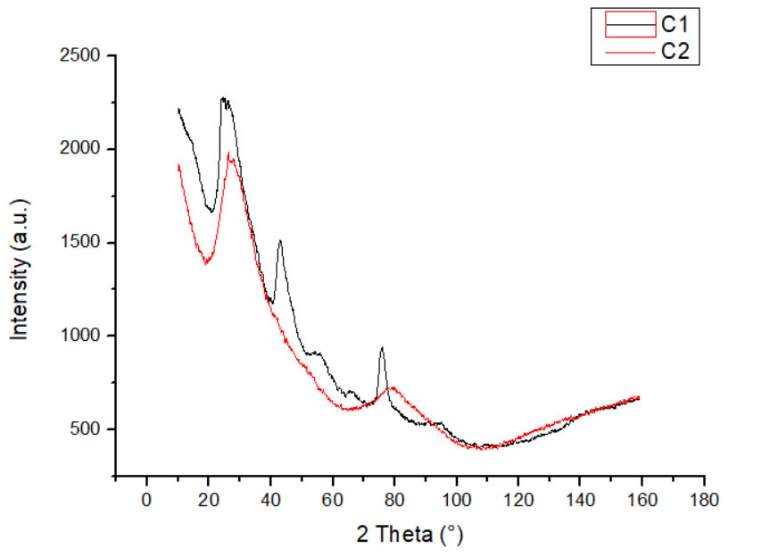
Першими досліджувались зразки С1 і С2. Після синтезу дані суміші не піддавались механохімічній обробці (рис.3.1).
Рисунок 3.1 – Рентгенівська дифракційна картина зразків С1 і С2 після термічної обробки при 600 °C та 700°C відповідно
Як видно з результатів досліджень, представлених на рисунку 3.1, спостерігається утворення фазової складової при кальціювання 600 °С. При підвищенні температури термічної обробки на 100 °С відбувається перерозподіл структури, про що свідчить зменшення інтенсивності і кількості піків.
Розглянемо вплив механоактивацї на структуру зразків. На рисунках 3.2-3.4 наведені дифракційні картини сумішей С3-С8 після механообробки протягом 24 год, 48 год та 72 год. Чіткого впливу температури кальціювання на структуру зразків не було встановлено. Тому доцільно буде розглянути рентгенограми зразків, які були термічно оброблені при однаковій температурі (рис. 3.5). Для порівняння було обрано зразки сумішей, що кальціювались при температурі 700 °С.

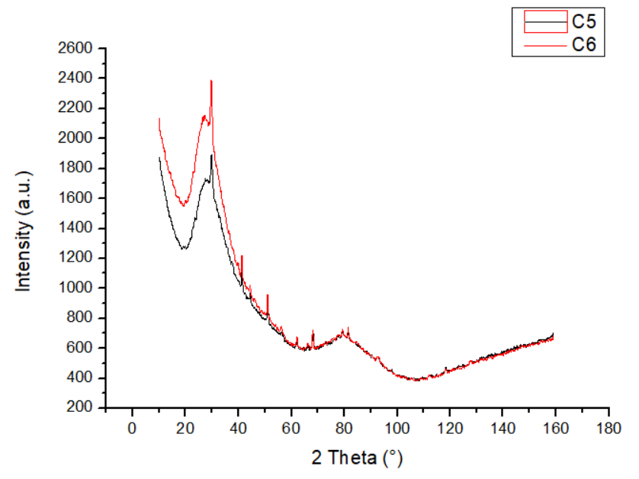
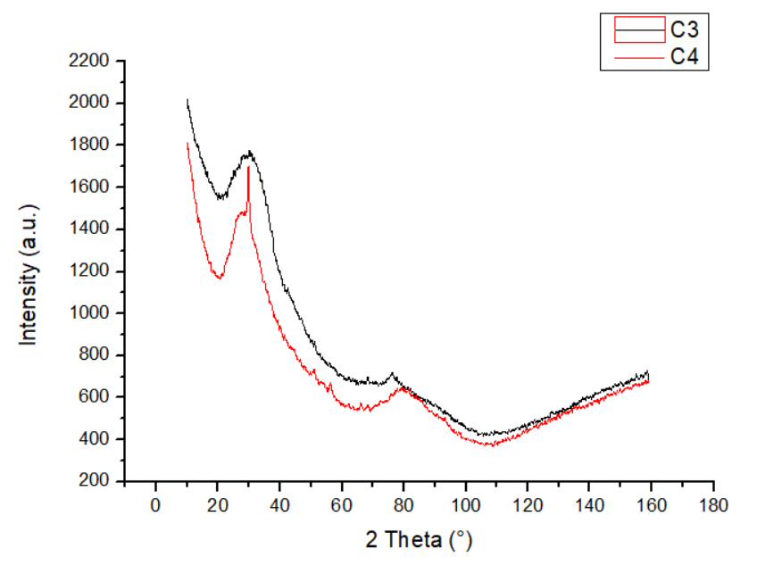
Рисунок 3.2 – Рентгенівська дифракційна картина зразків С3 і С4 після термічної обробки при 600 °C та 700°C відповідно

Рисунок 3.3 – Рентгенівська дифракційна картина зразків С5 і С6 після термічної обробки при 600 °C та 700 °C відповідно

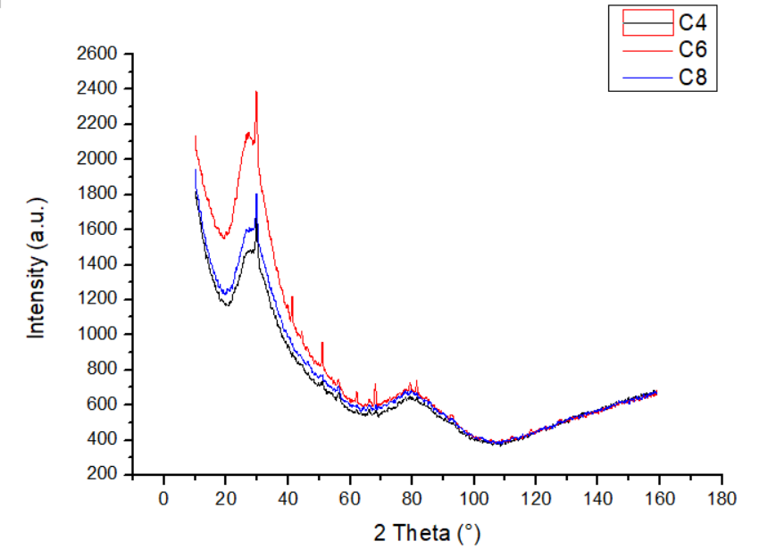
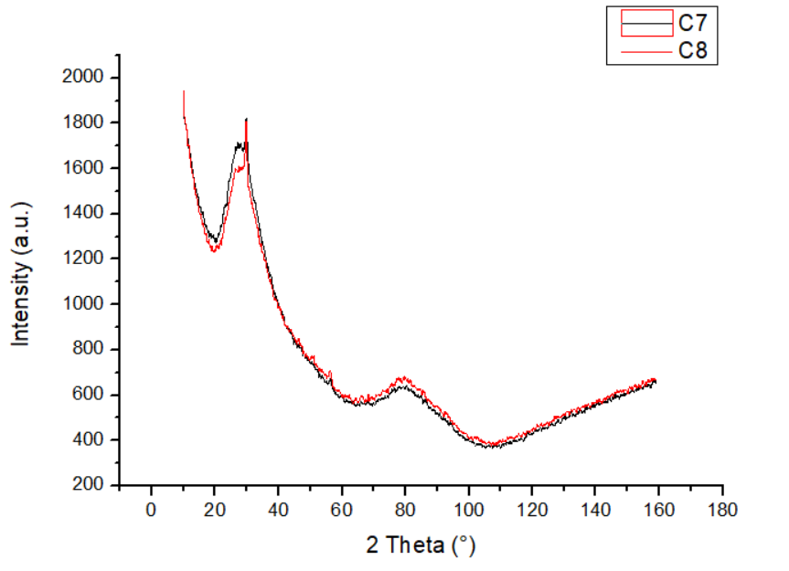
Рисунок 3.4 – Рентгенівська дифракційна картина зразків С7 і С8 після термічної обробки при 600 °C та 700°C відповідно
Рисунок 3.5 – Рентгенівська дифракційна картина зразків С4, С6 і С8 після термічної обробки при 700 °C

Як видно з результатів досліджень, представлених на рисунку 3.5, спостерігається незначний перерозподіл структури в залежності від тривалості механічної обробки, про що свідчить зміна інтенсивності піків. На рентгенограмі суміші С6 з’являються нові піки. Це вказує на утворення проміжної фази, яка в процесі механообробки розпадається і структура повертається до аморфної. Ідентифікувати фазовий склад методом порівняння з рентгенограмами відомих структур не вдалось, тому можна припустити, що були утворені нові фази. Структура сумішей є наближеною до кварцу, тип структури гексагональний з періодом гратки а = 4,09 Å, с = 5,48 Å.

3.2 Дослідження морфології синтезованих сумішей

За допомогою методу лазерної дифракції було визначено середній розмір частинок (таблиця 3.1). Тривалість механоактивації позитивно впливає на розподіл розміру частинок, а саме зі збільшенням тривалості обробки, середній розмір частинок зменшується. Після 72 год безперервного розмелювання середній розмір кристалів d₅₀ сягає близько 210 нм.
Таблиця 3.1 – Результати вимірювання розміру частинок
 | Тривалість механоактивації, год
 | 24 | 48 | 72
d_{50,} нм | 236 | 227 | 213

Для характеристики морфології синтезованих сумішей було досліджено зразки за допомогою растрового електронного мікроскопу. Розглянемо мікроструктури сумішей С1 та С2 при збільшенні ×25000 (рис. 3.3).
а) б)
Рисунок 3.3 – СЕМ–зображення сумішей до механоактивації після термічної обробки при 600 °C (а) та 700 °C (б)
Як видно з результатів досліджень на растровому електронному мікроскопі(рис. 3.3 а, б), структура сумішей близька до аморфної. Розподілу на окремі кристали не було виявлено.
Розглянемо знімки механоактивованих сумішей С4, С6 та С8, які відрізняються тривалістю обробки в кулевому млині від 24 до 72 год (рис 3.4).
Як видно з СЕМ–зображень, зі збільшенням тривалості обробки в кулевому млині, структура стає більш гомогенною та вирівнюється за розміром частинок.

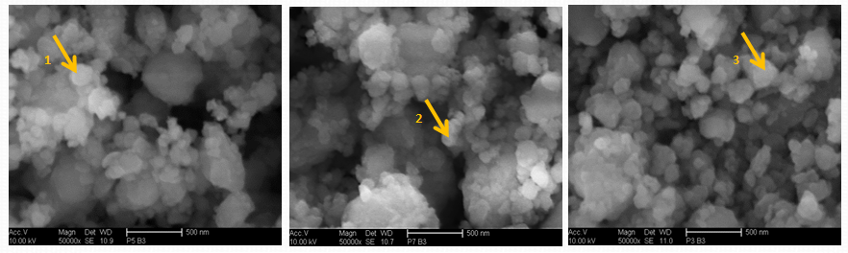
а) б) в)
Рисунок 3.4 – СЕМ-зображення сумішей з різною тривалістю механічної обробки: 24 год (а); 48 год (б); 72 год (в) при збільшенні ×50000

За результатами енергодисперсійного рентгенівського аналізу (табл. 3.2) було встановлено, що тривалість механообробки не має значного впливу на склад утворених кристалів.

Таблиця 3.2 – Енергодисперсійний рентгеннівський аналіз (EDX) сумішей С4, С6 та С8
Суміш | Al, % | Si, %
С4, точка 1 | 38,6% | 18,2%
С6, точка 2 | 38,2% | 18,4%
С8, точка 3 | 38,4% | 18,5%

В усіх зразках співвідношення Al:Si складає приблизно 2:1, що вказує на те, що бажана структура β-евкриптиту не була досягнута, так як потрібне співвідношення компонентів має сягати близько 1:1. Отримана суміш скоріш за все є іншим представником класу алюміній-літієвих силікатів, який досить схожий за хімічним складом до β-евкриптиту. Для подальших експериментів буде запропоновано змінити стехіометричне співвідношення вихідних компонентів, а саме зменшити відсоток ізопропоксиду алюмінію.
4 РОЗРОБЛЕННЯ СТАРТАП-ПРОЕКТУ

4.1 Опис ідеї проекту

В останні роки спостерігається ренесанс в світі кераміки. Цей відновлений інтерес стимулюється універсальністю властивостей керамічних матеріалів і численними варіантами використання їх властивостей.
Сучасна високоефективна кераміка характеризується високою стабільністю параметрів. В багатьох сферах застосувань необхідне дуже низьке теплове розширення, нульове теплове розширення або негативне теплове розширення. Для того, щоб досягнути необхідні властивості компонентів з заданими параметрами, що не змінюються в процесі експлуатації, композитні матеріали забезпечуються компонентами, які мають негативне теплове розширення, в результаті чого загальне термічне розширення регулюється по їх об'ємних частках.
Використання наповнювачів з від’ємним коефіцієнтом теплового розширення для виготовлення кераміки з полімерних матеріалів є подальшим розвитком концепції кераміки, отриманої з полімерів. Мета даної роботи полягає в розробці наповнювача для полімерних матеріалів з низьким або негативним тепловим розширення. Відповідним наповнювачем з негативним тепловим розширенням слугує β-евкриптит.
Щоб забезпечити ефективне приєднання частинок наповнювача до матриці полімеру, варто отримати максимально можливу поверхню наповнювача, що може бути досягнуто, наприклад, нанорозмірними частинками β-евкриптиту. Також з літератури відомо, що в композитах зміцнювальний ефект зростає зі зменшенням розміру частинок. Тому синтез β-евкриптиту в нанорозмірній формі є основною метою даної роботи. І одночасно це є новизною, так як в літературі ще не було представлено результатів подібних експериментів.
Опис ідеї проекту наведено в табл. 4.1. Кошторисна вартість (собівартість) теми розраховується по ряду елементів, які наведено в табл.4.2.

Зміст ідеї | Напрямки застосування | Вигоди для користувача
Синтез  β-евкриптиту у нанорозмірній формі | В якості твердого електроліту для батарей на основі Li | Суміш для синтезу β-евкриптиту значно дешевша, аніж суміші конкурентів з подібними властивостями і є досить хорошим провідником
Синтез  β-евкриптиту у нанорозмірній формі | Побутова техніка | Стійкість параметрів у процесі експлуатацї готових виробів
Таблиця 4.1 – Опис ідеї стартап‐проекту

Таблиця 4.2 – Планова кошторисна вартість
Назви калькуляційних статей | Позначення | Сума,  грн | Обґрунтування
Фонд заробітної плати | ФЗП | 33 804,01 | За розрахунком
Єдиний соціальний внесок | В_{с} | 7 436,88 | 22 % від ЗП
Витрати на матеріали | С_{м} | 225,02 | За розрахунком
Витрати на обладнання | С_{об} | – | Не планується
Витрати на службові відрядження | С_{в} | – | Не планується
Роботи та послуги сторонніх організацій | С_{і} | – | Не планується
Інші прямі невраховані витрати | С_{інш} | 4 146,59 | За розрахунком
Накладні витрати | Н_{в} | 9 122,5 | 20 % від затрат
Разом | З_{ндр} | 54735 | Сума затрат

4.2 Аналіз переваг ідеї проекту

Аналіз потенційних техніко-економічних переваг ідеї порівняно із пропозиціями конкурентів наведено в табл. 4.3.

Таблиця 4.3 – Визначення сильних, слабких та нейтральних
характеристик ідей проекту
№  п/п | Економічні характеристики ідеї | Наповнювачі  конкурентів
№  п/п | Економічні характеристики ідеї | Mій проект  (Нанорозмірний  LiAlSiO₄ ) | LiAlSiO₄ | ZrW₂O₈
1. | Тривалість синтезу | середня | висока | висока
2. | Технологічна собівартість | середня | середня | середня
3. | Механічні властивості | високі | середні | середні
4. | Простота реалізації | середній | простий | простий
5. | Енергоспоживання | середнє | високе | високе

Конкуренція є невеликою, так як на сьогоднішній день ще не має виробництва наповнювачів з β-евкриптиту в нанорозмірній формі. Тому мій проект є дуже перспективною діяльністю, так як якість товару не лише не поступається аналогам, що уже присутні на ринку, а є ще вигіднішою пропозицією, яка найближчим часом зможе стати гідним контурентом серед уже запропонованих технологій виготовлення полімерної кераміки.
Обрана технологія реалізації ідеї проекту: Синтез β-евкриптиту золь-гель методом в комбінації з механоактивацією (табл.4.4).

Таблиця 4.4 – Технологічна здійсненність ідеї проекту
№  п/п | Ідея проекту | Технології її  реалізації | Наявність технологій | Доступність технологій
1 | Синтез  β-евкриптиту у нанорозмірній формі | Комбінація золь-гелевого методу синтезу та процесу механоактивації | Теxнологiя ще досліджується безпосередньо в ході виконання проекту | Доступна

4.3 Визначення потенційних груп клієнтів

Потенційні групи клієнтів, їх характеристики та вимоги до способу обробки наведено в табл. 4.5.

Таблиця 4.5 – Характеристика потенційних клієнтів стартап проекту
№  п/п | Потреба, що формує ринок | Цільова аудиторія | Відмінності у поведінці різних потенційних цільових груп | Вимоги споживачів до товару
1 | - Покращення технічних характиристик уже відовим виробів  - Заощадження енергетичних та фінансових ресурсів | Підприємства, що займаються виготовленням приладо- та електротехніки | Великий спектр галузей застосувань | - Стійкість параметрів в процесі експлуатації  -Покращені показники міцності, твердості, тепло- та електропровідності
Економічно–політична ситуація в Україні не є сприятливою, а податковий режим та транспортні тарифи є високим проте здешевлення матеріалів, не втрачаючи характеристи матеріалу, велика кількість потребуючих сусідніх держав дає змогу вигідно реалізовувати технологію.

  - SWOT-аналіз

Фінальним етапом ринкового аналізу можливостей впровадження проекту є складання SWOT-аналізу [54] (матриці аналізу сильних (Strength) та слабких (Weak) сторін, загроз (Troubles) та можливостей (Opportunities) (табл. 4.6).

Таблиця 4.6 – SWOT‐ аналіз стартап‐проекту
Сильні сторони:  - висока якість продукції;  - низькі витрати на матеріали, порівняно з конкурентами;  - довший термін служби виробу | Слабкі сторони:  - Відсутність відомого бренду;  - не масштабне виробництво;  - шкідливий вплив для довкілля.
Можливості:  - гарне місце розташування;  - привабливі ринки збиту: Європа, близький Схід, Росія;  - розвиток електроенергетичної та приладобудівної сфер. | Загрози:  - несприятлива політично–економічна ситуація;  - збільшення цін на сировину;  - трудова міграція призводить до зменшення кількості кваліфікованих кадрів.

Виходячи зі SWOT-аналізу, технологія має багато сильних сторін, які роблять її привабливою для потенційних клієнтів, та є можливості для розширення галузі її застосування і вдосконалення з розвитком науково-технічного прогресу.

·5 ОХОРОНА ПРАЦІ ТА БЕЗПЕКА В НАДЗВИЧАЙНИХ СИТУАЦІЯХ

Охорона праці – це діюча на підставі відповідних законодавчих та інших нормативних актів система соціально-економічних, організаційно-технічних, санітарно-гігієнічних і лікувально-профілактичних заходів та засобів, що забезпечують збереження здоров'я і працездатності людини в процесі праці. Основні положення про охорону праці визначені конституцією України, законом України «Про охорону праці» та іншими законодавчими і нормативно–технічними актами [76].
Метою розділу є аналіз небезпечних та шкідливих виробничих факторів, параметрів робочої зони, порівняння їх на відповідність стандартам, а також розробка заходів та улаштування робочих місць для створення безпечної діяльності працівників без шкоди для здоров’я. Дослідження були проведені в лабораторії, робота в якій потребує обов'язкового дотримання правил охорони праці, щоб запобігти виробничому травматизму і професійним захворюванням. У процесі роботи присутні такі основні небезпечні та шкідливими виробничі фактори: пари та гази, підвищений рівень електромагнітних випромінювань, підвищене значення напруги в електричній мережі.

5.1 Загальна характеристика приміщення та робочого місця

Приміщення, що використовується під лабораторію, знаходиться на третьому поверсі семиповерхової будівлі. Схематичне зображення лабораторії, представлено на рисунку 5.1.
__________________________________
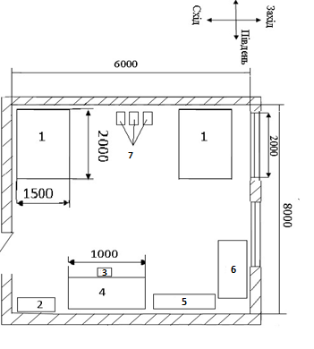
Рисунок 5.1 – Схематичне зображення лабораторії:
1 – РСМ–500; 2 – шафа; 3 – стілець; 4 – стіл; 5 – витяжка;
6– вакуумний насос; 7 – електрощити.

За даними параметрами було розраховано об’єм та площу лабораторії: ширина – 6 м, довжина 8 м, висота 3,2 м.
Площа лабораторії складає:

S=a.b=6.8=48 м²
Об’єм лабораторії складає:

V=a.b.c=6.8.3,2=153,6 м³.

Розрахуємо площу та об'єм на одну особу для даної аудиторії, за умовою, що кількість працюючих становить три особи:

S_{p}=48/3=16 м²;

V_{p}=153,6/3=51,2 м³.

Згідно з ДСТУ 3273-95 [74] (Згідно з ДСТУ 3273-95, норма площі на одну особу становить 4,5 м², а норма об'єму приміщення на одну особу – 15 м³). Отже лабораторія відповідає нормам.

5.2 Аналіз шкідливих і небезпечних виробничих факторів

У цьому підрозділі науково-дослідної роботи наводиться аналіз умов праці у лабораторії, під час дослідження структури синтезованої суміші.
До основних шкідливих і небезпечних факторів, що впливають на працівників лабораторії в умовах трудової діяльності можна віднести відповідно за ГОСТ 12.0.003-74 [75]:
1) незадовільні параметри мікроклімату робочої зони у виробничих приміщеннях (параметри мікроклімату повинні відповідати нормам, зазначеним у ГОСТ 12.1.005-88 [76] і ДСН 3.3.6.042-99 [77]);
2) недостатню освітленість робочої зони (умови освітленості виробничих приміщень повинні відповідати нормам, зазначеним у ДБН В.2.5-28-2006 [78]);
3) підвищений рівень шуму на робочому місці (припустимі рівні звукового тиску в октавних смугах частот, рівні звуку та еквівалентні рівні звуку на робочих місцях) повинен відповідати санітарним нормам допустимих рівнів шуму на робочих місцях ДСН 3.3.6.037-99 [79];
4) вплив інфрачервоного та теплового випромінювання;
5) небезпеку ураження електричним струмом;
6) вміст у повітрі робочої зони шкідливих речовин різного характеру впливу в концентраціях, що перевищують гранично допустимі (гранично-допустима концентрація (ГДК) шкідливих речовин у повітрі робочої зони повинна відповідати нормам, зазначеним у ГОСТ 12.1.005-88 [76] і ГОСТ 12.1.007-76[80] );
8) пожежна безпека.
Необхідною умовою запобігання травмам повинна стати розробка спеціальних заходів на основі глибокого аналізу стану охорони праці, що характеризується наявністю на випробувальних стендах небезпечних факторів, умов, при яких вони можуть діяти на людей, а також можливими небезпечними діями них самих в конкретних умовах. Це дозволить об'єктивно оцінити можливі негативні наслідки, вжити невідкладних заходів щодо їх запобігання.
Далі проведемо аналіз шкідливих та небезпечних виробничих чинників, що діють в лабораторії на працівника. Виконаємо якісний та кількісний аналіз цих чинників. Також, розробимо заходи з охорони праці, для цих шкідливих виробничих чинників, які забезпечують покращення умов праці в лабораторії.

5.2.1 Аналіз мікроклімату в робочій зоні приміщення

Вагоме значення для нормальної працездатності людини має чисте повітря оптимальної температури, вологості та швидкості руху. При дослідженні мікроклімату важливими є такі складові: температура, рухливість повітря робочої зони та зіставлення результатів з встановленими нормами. Згідно з ДСН 3.3.6.042-99 [77] «Санітарні норми мікроклімату виробничих приміщень» в залежності від пори року розрізняють холодний та теплий періоди. Також розрізняють категорії робіт за важкістю: Легка Ia, Легка Іб, Середньої важкості ІΙа, Середньої важкості ІΙб, Важка ІІІ.
При виконанні експериментів, роботи за важкістю відносяться до категорії Іб (легкі фізичні роботи, що виконуються сидячи, стоячи або зв’язані з ходьбою і не потребують важких систематичних фізичних навантажень).
Результати дослідження і нормовані величини параметрів мікроклімату в робочій зоні приміщення лабораторії 304 наведені в табл. 5.1.
В приміщенні науково–дослідницької лабораторії в холодний період року діє водяне опалення.
Результати дослідження мікроклімату показали, що за встановленими нормами згідно ДСН 3.3.6.042–99[77], мікроклімат не повністю відповідає допустимим нормам і є несприятливими.
Показники температури повітря в робочій зоні по висоті та горизонталі на протязі робочої зміни не повинні виходити за межі нормованих величин оптимальної температури для даної категорії робіт. Температура внутрішніх поверхонь робочої зони (стіни, підлога, стеля) технологічного обладнання (екрани і т. ін.) не повинна виходити більш ніж на 2 °С за межі оптимальних температур повітря для даної категорії робіт. При виконанні робіт в аудиторіях повинні дотримуватися оптимальні умови мікроклімату (температура повітря 22-24 °С, відносна вологість 60-40 %, швидкість руху повітря не більш 0,1 м/с).

Таблиця 5.1 – Величини параметрів мікроклімату в робочій зоні приміщення лабораторії 304
Період року | Температура повітря, °С |  | Відносна вологість, % |  | Швидкість руху повітря, м/с
Період року | Виміря-на | Допусти-  ма | Виміря-на | Допусти-ма | Виміря-на | Допусти-ма
Холодний | 16 | 21...24 | 78 | <75 | 0,3 | <0,2
Теплий | 27 | 21...28 | 52 | 55 | 0,25 | 0,1…0,3

В теплий період року показники мікроклімату лежать в межах допустимих норм, а в холодний період – спостерігається дещо знижена температура і підвищені вологість та швидкість руху повітря, в основному за рахунок спільної дії печей та системи вентиляції. Тому в холодний сезон виникає необхідність додаткового опалення.

5.2.2 Аналіз освітленості приміщення

Освітлення буває трьох видів: природне, штучне і суміщене. Природне у свою чергу поділяється на бічне, верхнє та комбіноване. Штучне – загальне і місцеве. Суміщене освітлення – освітлення, при якому використовується природне та штучне освітлення. Через недостачу освітлення людина працює в шкідливих умовах, більше напружується зір, відповідно – швидше наступає втома, погіршується зір.
В лабораторії 304 використовується система сумісного освітлення –освітлення. При цьому, недостатнє, за умовами зорової роботи, природне освітлення доповнюється. Природне освітлення в лабораторії – бокове, тобто здійснюється через бокові світлові прорізи в стінах з західної сторони.
У світлий час доби використовується, в основному, природнє освітлення. Воно забезпечує добру освітленість та сприятливо впливає на зір, до того ж є економічним. Природнє освітлення повністю задовольняє встановленим нормам, що дозволяє в денний час економити електроенергію.
Світильники штучного освітлення розміщені у верхній зоні приміщення рівномірно.
Штучного загального освітлення достатньо, то місцеве освітлення можна не використовувати. Освітлення лабораторії відповідає встановленому по ДБН В.2.5.28-2006 рівню в 200 лк [78].
Правильно організоване освітлення позитивно впливає на діяльність центральної нервової системи, знижує енерговитрати організму на виконання певної роботи, що сприяє підвищенню працездатності людини, продуктивності праці і якості продукції, зниженню виробничого травматизму тощо. Так збільшення освітленості від 100 до 1000 люкс при напруженій зоровій роботі приводить до підвищення продуктивності праці на 10-20 %, зменшення браку на 20 %, зниження кількості нещасних випадків на 30 %. До 5 % травм можуть спричинюватись такою професійною хворобою як робоча міопія (короткозорість).

5.2.3 Аналіз рентгенівського випромінювання

У ході виконання експериментальної частини, а саме дослідження електронної структури, використовувалось обладнання РСМ-500 з м’яким рентгенівським випромінюванням. На спектрометрі-монохроматорі РСМ-500 для досліджень ми використовували ультрафіолетове випромінювання. Так як м’яке рентгенівське випромінювання характеризується надзвичайно малою проникною здатністю, використовувались лише ті засоби захисту, які встановленні на обладнанні.
Застосовують екрани зі сталевого листа товщиною 0,5-1 мм або алюмінію товщиною 3 мм, спеціальної гуми. Оглядові вікна в рентгенівських установках виконують з плексигласу товщиною 30 мм або з покритого оловом скла товщиною 9 мм. Дані засоби захисту повністю блокують м’яке рентгенівське випромінювання і вплив на оператора обладнання відсутній.
В Україні радіаційна безпека ВДТ регламентується Нормами радіаційної безпеки України (НРБУ-97), відповідно до яких потужність експозиційної дози рентгенівського випромінювання на відстані 0,05 м від екрана та корпусу ВДТ при будь–яких положеннях має не перевищувати 7,74·10⁻¹² А/кг, що відповідає еквівалентній дозі 0,1 мбер/год (100 мкР/год).

5.2.4 Аналіз впливу шуму та вібрації

Головним джерелом шуму є витяжна вентиляція марки С4.70-3.2., яка знаходиться над печами. Характер шуму вентиляції тональний. Тривалість роботи вентиляції залежить від тривалості роботи печі (2 години на зміну). Фактичний шум від вентиляції складає 65 ДБА. Нормування тонального шуму здійснюється відповідно з ДСН 3.3.6-037-99 [79]. Згідно цих норм загальний рівень шуму в приміщенні лабораторії не повинен перевищувати 75 дБА. Оскільки шум в лабораторії не перевищує встановлені норми, то шкідливого впливу на людину не відбувається.
Причиною вібрації є неврівноважена обертальна маса. При виготовленні шліфів має місце початкова вібрація, яка викликана ударами деталей.
При роботі на шліфувальних та полірувальних кругах утворюється шум та локальна вібрація, які сприяють швидкій втомі робітника, і, як наслідок, зниженню продуктивності праці, розладу нервової системи. Для запобігання шкідливого впливу шуму та вібрації на людину – шліфувальні та полірувальні круги встановлені в окремому приміщенні та ізольовані спеціальними звукопоглинальними матеріалами.
Загальний час контакту з вібруючим устаткуванням, який відповідає вимогам санітарних норм, не повинен перевищувати 2/3 тривалості робочої зміни, тобто 5 годин, а неперервна тривалість одноразового впливу, включаючи і мікропаузи, що входять в дану операцію, не повинна перевищувати 15-20 хвилин.

5.2.5 Електробезпека

Електробезпека — система організаційних і технічних заходів та засобів, що забезпечують захист людей від шкідливої і небезпечної дії електричного струму, електричної дуги, електричного поля і статичної електрики.
Живлення всього обладнання в лабораторії відноситься до І та ІІ класів електротехнічних виробів за способом захисту людини від ураження електричним струмом у відповідності з ДНАОП 0.00-1.21-98 [81]. Мікроскоп має підсилену ізоляцію і не має елементів для заземлення (ІІ клас), піч для нанесення покриттів має робочу ізоляцію і елемент для заземлення (І клас).
За небезпекою ураження людей електричним струмом приміщення лабораторії у відповідності з [82] відноситься до приміщень з підвищеною небезпекою, оскільки лабораторія обладнана струмопровідною металевою підлогою. Безпека експлуатації роботи електроустаткування забезпечується наступними захисними заходами: періодичною перевіркою стану ізоляції та недоступністю струмоведучих частин.
На дію електричного ураження впливає ряд факторів: величина струму (1 мА), рід струму (струм перемінний), частота струму (50 Гц), шлях струму в організмі, тривалість дії струму, стан організму, виробниче середовище. Величина струму, що протікає через будь-яку ділянку тіла. При розробці захисних заходів, вважають небезпечним струм у 25 мА, при якому важко самостійно відірватись від провідника, а струм величиною 100 мА може призвести до смертельного наслідку.
Проходячи скрізь людину, електричний струм здійснює термічний, електролітичний та біологічний вплив. Термічний вплив проявляється в опіках окремих частин тіла, пошкодження судин, нервів та інших тканин. Електролітичний вплив проявляється в розкладенні крові та інших органічних рідин, в результаті чого виникає значне порушення їх фізико-хімічного складу. Біологічний вплив проявляється як особливий специфічний процес, який властивий лише живій тканині: подразнення та збудження живих тканин організму, що супроводжується невимушеним скороченням м’язів; порушення внутрішніх біоелектричних процесів.
У лабораторії, де проводилися дослідження, правильно виконане захисне заземлення корпусів, електроустаткування і приладів. Розташування робочих місць таке, що виключається можливість одночасного доторкання до корпусів, електроустаткування і приладів.

5.1.6 Аналіз забрудненості повітря

Головним показником, який характеризує стан забруднення повітря лабораторії шкідливими газами та пилом, є концентрація шкідливих речовин, яка не повинна перевищувати гранично допустиму концентрацію (ГДК), що встановлена ГОСТ 12.1.005-88 [76].
У кімнаті займаються іншими дослідами, тому в повітрі літає пил, та інші мікрочастинки. Боротися з ними можна різними методами, залежить від впливу забруднення на людину.

5.3 Інженерні рішення для забезпечення безпеки праці
5.3.1 Вентиляція приміщення лабораторії

Встановлена витяжна вентиляція марки С 4.70-3.2. (рис. 5.2), складається з витяжного отвору, через який повітря видаляється з приміщення. При роботі витяжної системи чисте повітря потрапляє в приміщення через несуцільності в огороджуючих конструкціях. Ця обставина є суттєвим недоліком, так як неорганізований потік холодного повітря (протяги) можуть викликати простудні захворювання.
Отже, в холодний період року необхідна додаткова подача тепла.

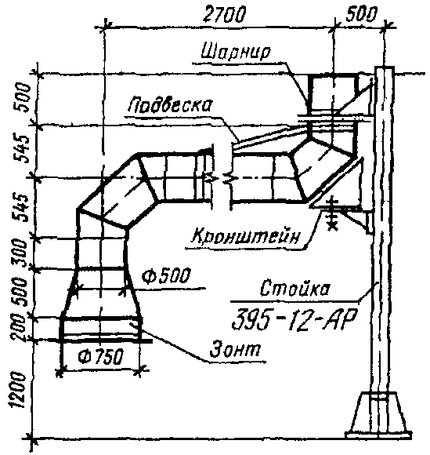
Рисунок 5.2 – Вентиляція марки С 4.70–3.2

5.3.2 Застосування засобів індивідуального захисту

Працівники, які виконують роботи з електродугової металізації, газополуменевого напилювання, плазмового напилювання, детонаційно-газового напилювання та газодинамічного напилювання, забезпечуються засобами індивідуального захисту згідно з галузевими нормами відповідно до вимог ДСТУ 7239:2011 [83]. Виріб та призначення засобів індивідуального захисту органів дихання проводяться згідно з ДСТУ EN 133:2005 [84].
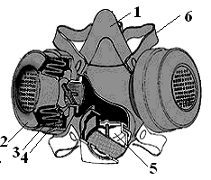
Рисунок 5.3 – Фільтрувальні півмаски багаторазового використання: а – півмаска загальний вигляд: 1 – півмаска з еластичного матеріалу; 2 – фільтрувальна коробка; 3 – фільтр; 4 – клапан вдиху; 5 – клапан видиху; 6 – оголів’я згідно з ДСТУ EN 133:2005

5.4 Розрахунок інженерного рішення

Для забезпечення місцевої вентиляції обрано встановлення пристроїв місцевої вентиляції від робочого місця. Конструкцію місцевої вентиляції вибирають виходячи з особливостей технологічного процесу, устаткування та відповідно до таких основних положень:
- отвір вентиляції повинний бути максимально наближений до джерела виділень шкідливих речовин;
- розміри отвору вентиляції повинні бути рівними або більшими від розмірів струменя повітря, що видаляється. Зменшення розмірів отвору приводить до збільшення витрати повітря;
- отвір пристрою повинен розташовуватись з урахуванням як можна меншого відхилення потоку шкідливих речовин від природного напрямку руху;
- потік шкідливих речовин не повинний проходити через зону дихання працюючих.
Витяжні пристрої місцевої вентиляції встановлюються над зосередженими джерелами тепло- і вологовиділень та над джерелами шкідливих речовин, що виділяються разом із теплотою. Застосовувати вентиляції можна при незначній рухомості повітря в приміщенні, тому що потік повітря, який спрямовується під ними, може відхилятися. Для усталеної роботи пристроїв місцевої вентиляцій їх постачають фартухами і розміщують на мінімальній висоті над джерелом виділень. Також їх можна рекомендувати за наявності стійких конвективних потоків для процесів, що не вимагають постійного спостереження.
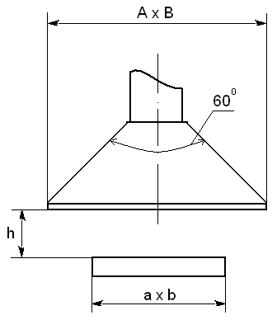
При конструюванні пристроїв місцевої вентиляції варто робити з центральним кутом розкриття не більше 60 градусів і отвором, що перекриває в плані джерело виділень шкідливих речовин (рис. 5.4).

Рисунок 5.4 – Схема витяжної вентиляції

Розміри прямокутної вентиляції в плані приймають

B = 1,2·b, (5.1)

де В – розмір сторони витяжного пристрою, м; b – ширина джерела, м.
Довгу сторону отвору вентиляції рекомендується брати

А = a + 0,24h, (5.2)

де h – відстань від устаткування до низу вентиляції, м; а – довжина джерела, м.
Вихідними даними для розрахунку є:
- площа вентиляції F_{n} = 0,29 м²;
- площа джерела F₀ = 0,25 м²;
- температура нагрітої поверхні джерела t₀ = 600 °С;
- відстань від поверхні джерела до низу вентиляції h = 1 м.
Продуктивність витяжної вентиляції L, м³/год, визначається за формулою:

$L=\frac{F_{n}}{F_{0}} L_{K}$ (5.3)

де F_{n} – площа вентиляції, м² ; L_{к} – кількість повітря, що надходить під отвір пристрою з конвективним струменем, м³/год.

$L_{K}=125\sqrt[3]{h·Q_{K}{·F}_{0}}$ (5.4)

де h – відстань від поверхні джерела до низу пристрою, м; Q_{к} – кількість конвективного тепла, що виділяється джерелом, Вт.

$Q_{K}= α_{K}·F_{0}(t_{0}-t_{р.з.})$ (5.5)

де – α_{к} коефіцієнт конвективної тепловіддачі, Вт/(м²·°С), t_{р.з} – температура повітря в робочій зоні приміщення, ⁰С.

${α }_{K}=1,3\sqrt[3]{t_{0}-t_{р.з.}}$ (5.6)

Знаючи всі величини, можемо розрахувати потрібний повітрообмін біля джерела забруднення.
Спочатку розрахуємо коефіцієнт конвективної тепловіддачі:
α_{к} = 1,3·8,33 = 10,83 Вт/м²·°С
Далі розрахуємо кількість конвективного тепла, що виділяється джерелом, і кількість повітря, що надходить під вентиляцію із конвективним струменем:
Q_{к} = 10,83 · 0,25 · 578 = 1564, 9 Вт,
L_{к} = 125 · 7,31 = 914,23 м³/год.
Тепер, маючи всі потрібні дані, можна розрахувати продуктивність витяжної вентиляції:
$L$ = (0,29 : 0,25) · 914,23 = 1060,50 м³/год.

5.4 Вимоги безпеки в надзвичайних ситуаціях

До видів небезпеки, що можуть статися на виробництві, належать: пожежа; вибух (усередині обладнання, будівлях або навколишньому середовищі); розрив або зруйнування обладнання; викид шкідливих речовин; сполучення перелічених видів небезпеки [85]. З метою запобігання виникненню та ліквідації надзвичайних (аварійних) ситуацій на підприємстві має бути план локалізації та ліквідації аварійних ситуацій і аварій у відповідності до положення [86].

5.4.1 Пожежна безпека

Навчально–наукова лабораторія знаходиться в будівлі, що відноситься до першого ступеня пожежної безпеки згідно ДСТУ 3273-95 [74]. Відповідно до ДБН НАПБ Б 03.002-2007 [87] будівля відноситься до I ступеня вогнестійкості (будинки з несучими та огороджувальними конструкціями з природних або штучних кам'яних матеріалів, бетону, залізобетону із застосуванням листових і плитних негорючих матеріалів). Робоче приміщення відповідно до НАПБ Б 03.002-2007 [87] з вибухонебезпечності відноситься до категорії "В". Відповідно до [87] клас робочої зони приміщення з пожежної небезпеки П-II а.
У приміщенні лабораторії 304 в наявності є вогнегасник ВВ-8. Своєчасне виявлення ознак займання і виклик пожежних підрозділів дає можливість швидко локалізувати осередки пожежі та провести заходи щодо її ліквідації. Одним із основних елементів установок ЕПС є пожежні сповіщувачі. Розрізняють сповіщувачі ручної та автоматичної дії.
План евакуації наведено на рис. 5.4 .

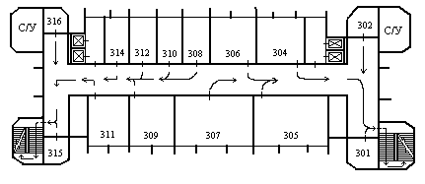
5.4 – План евакуації

5.4.2 Вимоги безпеки в аварійних ситуаціях

У випадку пробою електричної напруги на корпус електродугового агрегату необхідно відключити рубильник і довести до відома про це майстра або начальника дільниці.
У випадку потрапляння кого-небудь під напругу, необхідно відключити електродуговий агрегат від мережі, покласти потерпілого на дерев’яний настил, підклавши під голову ватник, викликати лікаря за телефоном 103 і, якщо це необхідно, зробити постраждалому штучне дихання.
У випадку загорання електродугового агрегату необхідно відключити рубильник і приступити до гасіння пожежі за допомогою вогнегасника. Кожен робітник і службовець, що виявив пожежу або загорання, зобов'язаний:
– негайно сповістити про це в заводську пожежну охорону за телефоном 101;
– приступити до гасіння вогню пожежі наявними в цеху (на дільниці) засобами пожежогасіння (вогнегасник, пісок, пожежний кран тощо);
– викликати до місця пожежі посадових осіб (начальника цеху, дільниці). У випадку одержання травми необхідно довести до відома про це майстра, начальника дільниці та звернутися в медпункт.

ВИСНОВКИ

- За результатами літературного пошуку було встановлено, що на момент виконання даної роботи ще не було синтезовано нанорозімний β-евкриптит, що слугує підтвердженням актуальності та новизни теми дисертації.
- Визначено, що для синтезу нанорозмірного β-евкриптиту може бути застосовано комбінований метод, а саме золь-гель метод та механохімічну обробку за допомого кульового млина.
- Отримано за результатами рентгеноструктурного аналізу та дослідження мікроструктури на растровому електронному мікроскопі залежність режиму термічної обробки та тривалості механохімічної обробки на ступінь кристалічності суміші, морфологію та розмір частинок.
- Зафіксовано утворення нової фази, яку, на жаль, не вдалось ідентифікувати, яка в процесі механообробки розпадається і структура повертається до аморфної.
- Досліджено, що зі збільшенням тривалості механохімічної обробки розмір зерна зменшується незначно.
- Встановлено за даними енергодисперсійного аналізу, що співвідношення Al : Si не відповідає структурі β-евкриптиту. Тому буде раціональним продовжити дослідження в даному напрямку та проекспериментувати з іншим стехіометричним співвідношенням вихідних компонентів. В данному випадку буде рекомендовано зменшити частку ізопропоксиду алюмінію. Також було б доцільно провести термічну обробку синтезованих сумішей при вищій температурі, а саме при 800°С.

ПЕРЕЛІК ПОСИЛАНЬ

1. Callister, W. D.; Rethwisch, D. G.: Materialwissenschaften und Werkstofftechnik, Wiley–VCH, Weinheim (2012) 1100 S.

- Bach, H.: Low thermal expansion glass ceramics, Springer, Berlin, New York (1995) 1 online resource (xv, 223).

- Miller, W.; Smith, C. W.; Dooling, P.; Burgess, A. N.; Evans, K. E.: Reduced thermal stress in composites via negative thermal expansion particulate fillers, Composites Science and Technology, 70 (2010) 2 318–327.

- Miller, W.; Smith, C. W.; Dooling, P.; Burgess, A. N.; Evans, K. E.: Tailored thermal expansivity in particulate composites for thermal stress management, physica status solidi (b), 245 (2008) 3 552–556.

- Greil, P.: Active–filler–controlled pyrolysis of preceramic polymers, Journal of The American Ceramic Society, 78 (1995) 4 835–848.

- Salmang, H.; Scholze, H.: Keramik, Springer, Berlin (1998) 600.

- Hornbogen, E.; Jost, N.; Thumann, M.: Werkstoffe, Springer, Berlin u.a. (2012) XVI, 596 S.

- Grüneisen, E.: Handbuch der Physik ed. H. Geiger and K. Scheel., Springer, Berlin (1926).

- Roy, R.; Agrawal, D. K.; McKinstry, H. A.: Very low thermal expansion coefficient materials, Annual Review of Materials Science, 19 (1989) 59–81.

- Brese, N. E.; O'Keefe, M.: Bond–valence parameters for solids, Acta Crystallographica, Sect. B, 47 (1991) 192.

- Brown, I. D.; Altermatt, D.: Bond–valence parameters obtained from a systematic analysis of the inorganic crystal structure database, Acta Crystallographica, Sect. B, 41 (1985) 244.

- Rosetti, G. A.; Cline, J. P.; Navrotsky, A.: Phase transition energetics and thermodynamic properties of ferroelectric PbTiO₃, Journal of Material Research, 13 (1998) 3197.

- White, G. K.: Solids: Thermal expansion and contraction, Contemporary Physics, 34 (2006) 4 193–204.

- Miller, W.; Smith, C. W.; Mackenzie, D. S.; Evans, K. E.: Negative thermal expansion: a review, Journal of Materials Science, 44 (2009) 20 5441–5451.

- Megaw, H. D.: Crystal structures, no. 10 Saunders, Philadelphia (1973) xviii, 563.

- Dove, M. T.; Heine, V.; Hammonds, K. D.: Rigid unit modes in framework silicates, Mineralogical Magazine, 59 (1993) 629–639.

- Hazen, R. M.; Finger, L. W.: Comparative crystal chemistry, Wiley, Chichester, New York (1982) xv, 231.

- Hammonds, K. D.; Bosenick, A.; Dove, M. T.; Heine, V.: Rigid unit modes in crystal structures with octahedrally coordinated atoms, American Mineralogist, 83 (1998) 476–479.

  - Takenaka, K.: Negative thermal expansion materials: technological key for control of thermal expansion, Science and Technology of Advanced Materials, (2012) 1 13001.

- Evans, J.S.O.; Hu, Z.; Jorgensen, J. D.; Argyriou, D. N.; Short, S.; Sleight, A. W.: Compressibility, phase transitions, and oxygen migration in zirconium tungstate, ZrW₂O₈, Science, 275 (1997) 61–65.

  - Evans, J. S. O.; Mary, T. A.: Structural phase transitions and negative thermal expansion in Sc₂(MoO₄)₃, International Journal of Inorganic Materials, 2 (2000)143–151.

- Evans, J.S.O; Mary, T.A; Sleight, A.W: Negative thermal expansion materials, Physica B: Condensed Matter, 241–243 (1997) 311–316.

- Gignoux, D.; Givord, D.; Givord, F.; Lemaire, R.: Invar properties in the rare earth–3d transition metal alloys, Journal of Magnetism and Magnetic Materials, (1979) 288–293.

- Chikazumi, S.: Invar anomalies, Journal of Magnetism and Magnetic Materials, (1979) 2–3 113–119.

- Schlosser, W. F.; Graham, G. M.; Meincke, P.P.M.: The temperature and magnetic field dependence of the forced magnetostriction and thermal expansion of Invar, Journal of Physics and Chemistry of Solids, 32 (1971) 5 927–938.

- Salvador, J. R.; Guo, F.; Hogan, T.; Kanatzidis, M. G.: Zero thermal expansion in YbGaGe due to an electronic valence transition, Nature, 425 (2003) 6959 702–705.

- Shannon, R. D.: Revised effective ionic radii and systematic studies of interatomic distances in halides and chalcogenides, Acta Crystallographica, A (1976) 751–767.

- Azuma, M.; Chen, W.; Seki, H.; Czapski, M.; Olga, S.; Oka, K.; Mizumaki, M.; Watanuki, T.; Ishimatsu, N.; Kawamura, N.; Ishiwata, S.; Tucker, M. G.; Shimakawa, Y.; Attfield, J. P.: Colossal negative thermal expansion in BiNiO₃ induced by intermetallic charge transfer, Nature communications, 2 (2011) 347.

- Bush, E. A.; Hummel, F. A.: High–temperature mechanical properties of ceramic materials: II, β–eucryptite, Journal of The American Ceramic Society, 42 (1959) 388–391.

- Martinek, C.; Hummel, F. A.: Linear thermal expansion of three tungstates, Journal of The American Ceramic Society, 51 (1968) 4 227–228.

- Pryde, A. K.A.; Hammonds, K. D.; Dove, M. T.; Heine, V.; Gale, J. D.; Warren, M. C.: Origin of the negative thermal expansion in ZrW₂O₈ and ZrV₂O₇, Journal of Physics: Condensed Matter, 8 (1996) 10973–10982.

- Evans, J.S.O.: Negative thermal expansion materials, Journal of the Chemical Society (1999) 3317–3326.

- Woodcock, D. A.; Lightfoot, P.; Wright, P. A.; Villaescusa, L. A.; Diaz–Cabanas, M.–J.; Camblor, M. A.: Strong negative thermal expansion in the siliceous zeolites ITQ–1, ITQ–3 and SSZ–23, Journal of Materials Chemistry, 9 (1999) 349–351.

- Evans, J. S. O.; Mary, T. A.; Sleight, A. W.: Negative thermal expansion in Sc₂(WO₄)₃, Journal of Solid State Chemistry, 137 (1998) 148–160.

- Woodcock, D. A.; Lightfoot, P.; Ritter, C.: Negative Thermal Expansion in Y₂(WO₄)₃, Journal of Solid State Chemistry, 149 (2000) 92–98.

- Welche, P. R. L.; Heine, V.; Dove, M. T.: Negative thermal expansion in beta–quartz, Physics and Chemistry of Minerals, 26 (1998) 63–77.

- Dove, M. T.; Gambhir, M.; Hammonds, K. D.; Heine, V.; Pryde, A. K.A.: Distortions of framework structures, Phase Transitions, 58 (1996) 1–3 121–143.

- Attfeld, M. P.; Sleight, A. W.: Exceptional negative thermal expansion in AlPO₄–17, Chemistry of Materials, 10 (1998) 2013–2019.

- Tao, J.Z; Sleight, A.W: The role of rigid unit modes in negative thermal expansion, Journal of Solid State Chemistry, 173 (2003) 2 442–448.

- Amos, T. G.; Sleight, A. W.: Negative thermal expansion in orthorhombic NbOPO₄, Journal of Solid State Chemistry, 160 (2001) 1 230–238.

- Evans, J.S.O.; Mary, T. A.; Vogt, T.; Subramanian, M. A.; Sleight, A. W.: Negative thermal expansion in ZrW₂O₈ and HfW₂O₈, Chemistry of Materials, 8 (1996) 2809–2823.

- Sleight, A. W.: Isotropic negative thermal expansion, Annual Review of Materials Research, 28 (1998) 29–43.

- Williams, D. J.; Partin, D. E.; Lincoln, F. J.; Kouvetakis, J.; O'Keefe, M.: The Disordered Crystal Structures of Zn(CN)₂ and Ga(CN)₃, Journal of Solid State Chemistry, 134 (1997) 164–169.

- Goodwin, A. L.; Kepert, C. J.: Negative thermal expansion and low–frequency modes in cyanide–bridged framework materials, Physical Review B, 71 (2005) 14 1–4.

- Winkler, H.G.F: Synthese und Kristallstruktur des Eukryptits, LiAlSiO₄, Acta Crystallographica, 27 (1948) 1 27–34.

- Winkler, H.: Tief–LiAlSiO₄ (Eukryptit), 6 (1953) 1 99.

- Isaacs, T.; Roy, R.: The α–β inversions in eucryptite and spodumene, Geochimica et Cosmochimica Acta, 15 (1958) 213–217.

- Buerger, M. J.: The stuffed derivatives of the silica structures, American Mineralogist, 39 (1954) 600–614.

- Behruzi, M.; Hahn, T.: Hoch–LiAlSiO₄ und verwandte phasen im system LiAlSiO₄–LiGaSiO₄–LiAlGeO₄–LiGaGeO₄, Zeitschrift für Kristallographie, 133 (1971) 405–421.

- Petzoldt, J.: Metastabile Mischkristalle mit Quarzstruktur mit Oxidsystem Li₂O–MgO–ZnO–Al₂O₃–SiO₂, Glastechnische Berichte, 40 (1967) 385–396.

- Schulz, H.: Thermal expansion of beta eucryptite, Journal of The American Ceramic Society, 57 (1974) 7 313–318.

- Xu, H.; Heaney, P. J.; Beall, G. H.: Phase transitions induced by solid solution in stuffed derivatives of quartz: A powder synchrotron XRD study of the LiAlSiO₄·SiO₂ join, American Mineralogist, 85 (2000) 971–979.

53. Tscherry, V.; Laves, F.: Synthesis and X-ray reflection pattern of β-eucryptite, Naturwissenschaften, 57 (1970) 194.
54. Behruzi, M.; Hahn, T.: Struktur und thermische Ausdehnung des ungeordneten β-Eukryptits, Fortschritte der Mineralogie, 55 (1977) 197.

55. Xu, H.; Heaney, P. J.; Yates, D. M.; Dreele, R. B. von; Bourke, M. A.: Structural mechanisms underlying near-zero thermal expansion in beta-eucryptite: A combined synchrotron x-ray and neutron Rietveld analysis, Journal of Material Research, 14 (1999) 3138–3150.

56. Birkenstock, J.: Strukturen und Phasen des β-Eukryptits sowie die Sammlung von Beugungsdaten mit axialen q-Scans, Johannes Gutenberg-Universität, Mainz (23.11.2002).

57. Pillars, W. W.; Peacor, W. D.: The crystal structure of beta eucryptite as a function of temperature, American Mineralogist 58 (1973) 681–690.

58. Khosrovani, N.; Sleight, A.W: Strong anisotropic thermal expansion in oxides, International Journal of Inorganic Materials, 1 (1999) 1 3–10.

59. Ogiwara, T.; Noda, Y.; Shoji, K.; Kimura, O.: Low-temperature sintering of highstrength β-eucryptite ceramics with low thermal expansion using Li₂O-GeO₂ as a sintering additive, Journal of The American Ceramic Society, 94 (2011) 5 1427–1433.

60. Pelletant, A.; Reveron, H.; Chêvalier, J.; Fantozzi, G.; Blanchard, L.; Guinot, F.; Falzon, F.: Grain size dependence of pure β-eucryptite thermal expansion coefficient, Materials Letters, 66 (2012) 68–71.

61. García-Moreno, O.; Fernández, A.; Khainakov, S.; Torrecillas, R.: Negative thermal expansion of lithium aluminosilicate ceramics at cryogenic temperatures, Scripta Materialia, 63 (2010) 2 170–173. 62. Li, C. T.; Peacor, D. R.: The crystall structure of LiAlSi₂O₆-II (β-spodumene), Zeitschrift für Kristallographie, 126 (1968) 46–65.

63. Riedel, R.; Chen, I-W.: Ceramics science and technology, Wiley-VCH, Weinheim (2008) 1 online resource (4 volumes).

64. Li, C. T.: Transformation mechanism between high-quartz and keatite phases of LiAlSi₂O₆ compositon, Acta Crystallographica Section B Structural Crystallography and Crystal Chemistry), 27 (1971) 6 1132–1140.

65. Li, C. T.: The role of lithium in stabilizing some high-temperature silica phases, Zeitschrift für Kristallographie, 138 (1973) 216–236.

66. Hummel, F. A.: Thermal expansion properties of some synthetic lithia minerals, Journal of The American Ceramic Society, 34 (1951) 8 235–239. 67. Graham, J.; Wadsley., A. D.; Weymouth, J. H.; Williams, L. S.: A new ternary oxide, ZrW₂O₈, Journal of The American Ceramic Society, 42 (1959) 11 57 0.

68. Chang, L. L. Y.; Scroger, M. G.; Phillips, B.: Condensed phase relations in the systems ZrO₂-WO₂-WO₃ and HfO₂-WO₂-WO₃, Journal of The American Ceramic Society, 50 (1967) 4 211–215.

69. Mary, T. A.; Evans, J.S.O.; Vogt, T.; Sleight, A. W.: Negative thermal expansion from 0.3 to 1050 Kelvin in ZrW₂O₈, Science, 272 (1996) 90–92.

70. Holzer, H.; Dunand, D. C.: Phase transformation and thermal expansion of Cu/ ZrW₂O₈ metal matrix composites, Journal of Materials Research, 14 (1999) 3 780–789.

71. Chaplot, S. L.; Mittal, R.; Choudhury, N.: Thermodynamic properties of solids, Wiley-VCH, Weinheim (2010) 1 online resource (xx, 322).

72. Hampson, M. R.; Hodgkinson, P.; Evans, J. S. O.; Harris, R. K.; King, I. J.; Allen, S.; Fayon, F.: The nature of oxygen exchange in ZrW₂O₈ revealed by two-dimensional solid-state ¹⁷O NMR, Chemical communications (2004) 4 392– 393.
73. Закон України «Про охорону праці»

74. ДСТУ 3273-95. Безпечність промислових підприємств. Загальні положення та вимоги.
75. ГОСТ 12.0.003-74. ССБТ. Опасные и вредные производственные факторы. Классификация.
76. ГОСТ 12.1.005-88. ССБТ. Общие санитарно-гигиенические требования к воздуху рабочей зоны.
77. ДСН 3.3.6.042-99. Державні санітарні норми мікроклімату виробничих приміщень.
78. ДБН В.2.5-28-2006. Природне і штучне освітлення.
79. ДСН 3.3.6.037-99. Санітарні норми виробничого шуму, ультразвуку та інфразвуку.
80. ГОСТ 12.1.007-76. ССБТ. Вредные вещества. Классификация и общие требования безопасности.
81. ДНАОП 0.00-1.21-98. Правила безпечної експлуатації електроустановок споживачів.
82. ПУЕ-2017. Правила улаштування електроустановок. – К.: Міненерговугілля України, 2017. – 617 с.
83. ДСТУ 7239:2011. Національний стандарт України. Система стандартів безпеки праці. Засоби індивідуального захисту. Загальні вимоги та класифікація.
84. ДСТУ EN 133:2005. Засоби індивідуального захисту органів дихання. Класифікація.
85. Основи охорони праці / К. Н. Ткачук, М. О. Халімовський, В. В. Зацарний та ін. // За ред. К. Н. Ткачука і М. О. Халімовського. К.: Основа, 2006. – 448 с.
86. ГОСТ 12.3.002-75. Процессы производственные. Общие требования безопасности.
87. НАПБ Б.03.002-2007. Визначення категорії приміщень, будинків там зовнішніх установок за вибухопожежною та пожежною небезпекою.

